**Simulación de Receta Pasta Penne Alla Bolognese**



Trabajo presentado al profesor:   
César Jesús Pardo Calvache, PhD. MS.c. Eng.

Ledy Mayerly Astudillo Calderón

Andrea Cuatindioy Ortiz

Janier Yulder Gómez Galíndez

Manuel Lopez Valencia

Santiago Nieto Guaca

**Universidad del Cauca**

**Facultad de Ingeniería Electrónica y Telecomunicaciones**

**Programa de Ingeniería de Sistemas**

**Asignatura Electiva Metodologías Ágiles**

**Popayán, abril de 2025**

**Contenido**

1. Resumen 5

2. Introducción 5

3. Objetivos 5

3.1 Objetivo General 5

3.2 Objetivos específicos 5

4. Desarrollo 6

4.1 Roles 6

4.1 Ingredientes 6

4.2 Product Backlog 7

4.2.1 Grafica del Product Backlog 12

4.3 Sprint Backlog 13

4.4 Impedimentos 30

4.5 Gráfica de impedimentos atendidos 31

4.6 Criterios de listo y hecho 32

5. Discusión 42

6. Conclusiones 42

7. Bibliografía 44

**Lista de figuras**

Figura 1 Avance del proyecto. 13

Figura 2 Avance Spike 1. 25

Figura 3 Avance Spike 2. 25

Figura 4 Avance Sprint 1. 26

Figura 5 Avance Sprint 2. 26

Figura 6 Avance Sprint 3. 27

Figura 7 Avance Sprint 4. 27

Figura 8 Avance Sprint 5. 28

Figura 9 Avance Sprint 6. 28

**Lista de Tablas**

Tabla 1 Roles de cada integrante. 6

Tabla 2 Ingredientes necesarios para preparar la pasta. 7

Tabla 3 Ingredientes necesarios para las bebidas. 7

Tabla 4 Product Backlog. 12

Tabla 5 Tiempo total por cada Sprint. 13

Tabla 6 Spike 1. 14

Tabla 7 Spike 2. 15

Tabla 8 Ingredientes a cotizados. 17

Tabla 9 Sprint 1. 18

Tabla 10 Sprint 2. 19

Tabla 11 Sprint 3. 21

Tabla 12 Sprint 4. 22

Tabla 13 Sprint 5. 23

Tabla 14 Sprint 6. 24

Tabla 15 Impedimentos. 30

Tabla 16 Impedimentos atendidos. 30

Tabla 17 Criterios de listo y hecho. 40

# Resumen

Este trabajo tiene como objetivo implementar un enfoque de gestión ágil para realizar una receta tradicional (Pasta Penne Alla Bolognese), utilizando el marco de trabajo Scrum para organizar y coordinar todas las fases de la preparación, el proyecto se estructura en etapas que abarcan desde la adquisición de los ingredientes hasta el producto final, distribuyendo las tareas en Sprints que permiten supervisar y ajustar el proceso de manera eficiente, la planificación flexible garantiza que se puedan realizar modificaciones y optimizaciones en cada fase, aprovechando la retroalimentación constante para mejorar tanto el proceso como el resultado, a lo largo del desarrollo, se demuestra cómo un marco de trabajo ágil puede aplicarse en la cocina, evidenciando su capacidad para gestionar proyectos de forma adaptable y asegurar un producto de alta calidad.

# Introducción

La pasta Penne Alla Bolognese es un plato emblemático de la cocina italiana, que combina la historia de dos elementos clave: la pasta penne, creada en 1865 por Giovanni Battista Capurro en Génova, y la salsa boloñesa, originaria de Bolonia y consolidada en el siglo XVIII [**1]**, un plato que no solo destaca por su sabor robusto y reconfortante, sino también por su herencia cultural, la cual refleja la innovación y la tradición culinaria de Italia, razón por la que, en este proyecto, llevaremos a cabo la preparación de esta receta utilizando el marco de trabajo ágil Scrum, un enfoque ampliamente reconocido en la gestión de proyectos por su flexibilidad, adaptabilidad y capacidad para fomentar la mejora continua, así como por su aplicabilidad en contextos más allá del desarrollo de software.

A lo largo del proyecto, el proceso de elaboración de la Penne Alla Bolognese se organizará en "historias de usuario", abarcando todas las etapas, desde la selección de ingredientes auténticos hasta la cocción de la pasta y la integración equilibrada de la salsa, de manera que cada tarea se gestionará en ciclos cortos o Sprints, permitiendo al equipo avanzar de manera incremental, un enfoque que garantizará que cada paso, como el sofrito de verduras, el guisado lento de la salsa o la cocción al dente de la pasta, sea revisado y ajustado según sea necesario, asegurando calidad y autenticidad en cada fase, así como la adaptación a imprevistos o mejoras identificadas durante el proceso.

El marco de trabajo ágil no solo optimizará la organización del trabajo, sino que también facilitará una retroalimentación constante, clave para refinar detalles como el tiempo de cocción del ragú o la elección de la pasta penne, lo que permite al equipo evaluar los resultados al finalizar cada Sprint e implementar ajustes para perfeccionar tanto la técnica como el sabor, convirtiendo a Scrum en una herramienta esencial para lograr un equilibrio entre la tradición italiana y la eficiencia moderna, sin sacrificar la esencia histórica de un plato que simboliza la unión entre innovación técnica y herencia gastronómica**.**

# Objetivos

## 3.1 Objetivo General

Desarrollar una receta de pasta llamada Penne Alla Bolognese utilizando el marco de trabajo ágil *Scrum*, implementando un proceso estructurado, ágil y colaborativo permitiendo la mejora del producto final al paso de las iteraciones.

## 3.2 Objetivos específicos

* Dividir la preparación de la pasta Penne Alla Bolognese en tareas específicas, yendo desde el seleccionar los ingredientes correctos hasta la integración final de la salsa con la pasta y su presentación, facilitando así una planificación clara y una ejecución eficaz, respetando las técnicas tradicionales.
* Evaluar y ajustar cada etapa del proceso mediante *Sprints* cortos, integrando retroalimentación constante en puntos importantes como el equilibrio de sabores de la salsa y el tiempo de cocción ya que esto permitirá optimizar la receta en cada iteración, asegurando que el resultado final cumpla con las expectativas esperadas de sabor y presentación.
* Promover la adaptabilidad del equipo ante desafíos como ajustes en la consistencia de la salsa o la coordinación de tiempos entre la preparación de la salsa y la cocción de la pasta, utilizando reuniones de revisión para validar avances (Sprint review) y definir mejoras concretas en cada ciclo (Sprint retrospective).

# Desarrollo

En esta sección se presentan los roles desarrollados y asumidos por cada uno de los integrantes del proyecto. Asimismo, se incluye la lista de ingredientes necesarios para la preparación, la especificación del product backlog, el Sprint backlog, la gráfica general de avance del proyecto, las gráficas de seguimiento por Sprint, la lista de impedimentos y los criterios de Listo y Hecho.

## Roles

En la Tabla 1 se presentan los roles que asumió cada uno de los integrantes en el proyecto.

|  |  |  |  |
| --- | --- | --- | --- |
| # | Nombres | Apellidos | Rol |
| 1 | Ledy Mayerly | Astudillo Calderón | Equipo de Desarrollo |
| 2 | Andrea | Cuatindioy Ortiz | Product Owner |
| 3 | Janier Yulder | Gómez Galindez | Equipo de Desarrollo |
| 4 | Manuel | López Valencia | Scrum Master |
| 5 | Santiago | Nieto Guaca | Equipo de Desarrollo |

Tabla 1 Roles de cada integrante.

## Ingredientes

* **Para la pasta**

En la Tabla 2 se presenta la lista de ingredientes y cantidades que están definidos para cuatro porciones:

|  |  |  |  |
| --- | --- | --- | --- |
| # | Ingrediente | Cantidad | Unidad de medida |
| 1 | Pasta Penne | 320 | Gramos (g) |
| 2 | Agua | 3 | Litros (l) |
| 3 | Carne de paleta de res molida gruesa (30% de grasa) | 270 | Gramos (g) |
| 4 | Panceta de cerdo | 100 | Gramos (g) |
| 5 | Mantequilla de leche vaca | 50 | Gramos (g) |
| 6 | Cebolla cabezona blanca | 40 | Gramos (g) |
| 7 | Zanahoria | 40 | Gramos (g) |
| 8 | Rama de apio | 40 | Gramos (g) |
| 9 | Vino tinto seco cabernet Sauvignon | 80 | Mililitros (ml) |
| 10 | Pure de tomate | 135 | Gramos (g) |
| 11 | Concentrado de tomate | 100 | Mililitros (ml) |
| 12 | Leche entera | 80 | Mililitros (ml) |
| 13 | Caldo de carne | 200 | Mililitros (ml) |
| 14 | Aceite de oliva extra virgen | 30 | Mililitros (ml) |
| 15 | Sal | 4 | Gramos (g) |
| 16 | Pimienta recién molida | 5 | Gramos (g) |

Tabla 2 Ingredientes necesarios para preparar la pasta.

* **Para las bebidas**

En la Tabla 3 se muestra la lista y cantidad de ingredientes para la preparación del jugo:

|  |  |  |  |
| --- | --- | --- | --- |
| # | Ingrediente | Cantidad | Unidad de medida |
| 1 | Mora fresca descongelada | 100 | Gramos (g) |
| 2 | Agua mineral | 320 | Mililitros (ml) |

Tabla 3 Ingredientes necesarios para las bebidas.

## Product Backlog

Continuando con el marco de trabajo Scrum para realizar una pasta Penne Alla Bolognese, se hace necesario crear el product backlog del proyecto para desglosar las tareas como se puede observar en la Tabla 4, en este caso se realizarán 2 Spikes, uno para definir la receta de la pasta Penne Alla Bolognese, y otro para experimentar con la receta definida, también se realizarán 5 Sprint de desarrollo de la pasta Penne Alla Bolognese.

|  |  |  |  |
| --- | --- | --- | --- |
| Nombre de la tarea | Prioridad | Estado | Puntos de historia (Minutos) |
| Seleccionar 3-5 recetas de fuentes confiables. | Alta | Finalizado | 30 |
| Analizar las recetas encontradas anteriormente | Alta | Finalizado | 50 |
| Comparar ingredientes y técnicas de preparación | Alta | Finalizado | 30 |
| Seleccionar la receta que sea más tradicional, que se ajuste a las expectativas, al presupuesto y a la disponibilidad de ingredientes. | Alta | Finalizado | 40 |
| Decidir si se necesitan ajustes en la receta elegida ya sea por preferencia de los comensales, por disponibilidad de ingredientes o presupuesto. | Alta | Finalizado | 50 |
| Seleccionar la marca de pasta elegida y verificar la fecha de vencimiento. | Alta | Finalizado | 15 |
| -Calcular 1L de agua por cada 100 gramos de pasta.  - Medir 10 g de sal gruesa (no yodada) por litro de agua.  -Usar balanza de cocina para precisión. | Alta | Finalizado | 10 |
| -Calentar agua en olla alta (diámetro mínimo 24 cm) a fuego alto.  - Verificar ebullición vigorosa (100°C con termómetro o burbujas grandes y constantes).  - Añadir sal solo cuando el agua hierva. | Media | Finalizado | 15 |
| - Incorporar la pasta en forma de abanico para evitar pegoteo. - Iniciar cronómetro: tiempo de cocción = (Tiempo del empaque – 2 minutos).  - Remover con cuchara de madera cada 2 min. | Alta | Finalizado | 20 |
| - Minuto 8: Sacar un penne y probar. Debe tener núcleo firme pero no crudo. - Prueba visual: Cortar un penne: el centro debe ser ligeramente más claro que los bordes. - Prueba de la pared: Lanzar un penne contra la pared; si se pega, está lista. | Alta | Finalizado | 5 |
| Escurrir la pasta con colador metálico (no enjuagar). - Reservar 150 ml de agua de cocción (para agregar a la salsa después). - Agregar la pasta a un recipiente ancho y mezclar con 1 cda. de aceite de oliva (solo si no se usará salsa inmediatamente). | Media | Finalizado | 5 |
| Seleccionar 3-5 recetas de salsa boloñesa de fuentes confiables como libros, sitios web y blogs de chefs reconocidos. | Media | Finalizado | 30 |
| Analizar las recetas encontradas anteriormente, desglosar cada receta, documentando ingredientes, técnicas y tiempos de cocción. | Media | Finalizado | 50 |
| Crear Tabla comparativa de ingredientes y técnicas entre recetas | Media | Finalizado | 30 |
| Seleccionar la receta que sea más tradicional, que se ajuste a las expectativas, al presupuesto y a la disponibilidad de ingredientes. | Alta | Finalizado | 40 |
| Decidir si se necesitan ajustes en la receta elegida ya sea por preferencia de los comensales, por disponibilidad de ingredientes o presupuesto. | Media | Finalizado | 50 |
| Documentar posibles modificaciones (por ejemplo, ajuste en la proporción de carne, uso de vino, incorporación de leche). | Media | Finalizado | 10 |
| Seleccionar las marcas de ingredientes y verificar fechas de vencimiento. | Media | Finalizado | 15 |
| Calcular las proporciones ideales de cada ingrediente para la salsa.  -Determinar la relación óptima entre carne, vegetales, líquidos y condimentos, utilizando balanza y medidores para precisión. | Media | Finalizado | 10 |
| Calentar aceite de oliva en cazuela a fuego medio-alto. - Verificar que la temperatura alcance el punto ideal para un buen sofrito (aproximadamente 150–160 °C). | Alta | Finalizado | 15 |
| Sofreír cebolla, zanahoria y apio.  -Incorporar las verduras en forma de sofrito, removiendo cada 2 minutos para evitar que se quemen y lograr una textura uniforme. | Alta | Finalizado | 20 |
| Agregar la carne y la panceta, dorar adecuadamente, cocinar hasta obtener un color y textura que confirmen el sellado de los ingredientes. | Alta | Finalizado | 5 |
| Incorporar vino tinto y dejar reducir, añadir el vino y cocinar hasta que se evapore el alcohol, concentrando los sabores. | Alta | Finalizado | 5 |
| Integrar puré y concentrado de tomate, cocinar a fuego lento, mezclar bien los ingredientes y ajustar la consistencia de la salsa según se requiera (se puede reservar líquido adicional si es necesario). | Alta | Finalizado | 5 |
| Documentar de forma detallada el proceso de preparación y los criterios de selección. - Registrar observaciones, justificaciones y cualquier ajuste propuesto. | Media | Finalizado | 20 |
| Verificar el listado de ingredientes. | Media | Finalizado | 5 |
| Llevar dinero suficiente (al menos 70€) en efectivo, tarjeta débito o crédito. | Alta | Finalizado | 3 |
| Llevar una bolsa de compras reutilizable. | Media | Finalizado | 3 |
| Dirigirse hacia el Mercadona más cercano. | Alta | Finalizado | 30 |
| Tomar un carrito de compras que este vacío. | Media | Finalizado | 1 |
| Acercarse a la sección de alimentos no perecederos. | Media | Finalizado | 3 |
| Buscar y agregar al carrito un paquete de pasta penne marca Armando de 500g. | Alta | Finalizado | 3 |
| Buscar y agregar una lata de pure de tomate marca Hacendado de 400g. | Alta | Finalizado | 3 |
| Buscar y agregar una lata de concentrado de tomate marca Hacendado de 170 ml. | Alta | Finalizado | 3 |
| Buscar y agregar una caja de caldo de carne marca Hacendado de 200 ml. | Alta | Finalizado | 3 |
| Buscar y agregar una botella de aceite de oliva extra virgen marca Hacendado de 1000 ml. | Alta | Finalizado | 3 |
| Buscar y agregar una bolsa de sal marca Hacendado de 1000g. | Alta | Finalizado | 3 |
| Buscar y agregar un bote de pimienta marca Hacendado de 65g. | Alta | Finalizado | 3 |
| Buscar y agregar una botella de agua marca Font Agudes de 6l. | Alta | Finalizado | 3 |
| Acercarse a la sección de frutas y verduras. | Media | Finalizado | 5 |
| Buscar y agregar una porción de cebolla blanca cabezona marca Nayda de 1000g. | Alta | Finalizado | 3 |
| Buscar y agregar una bolsa de zanahorias marca Villena de 500g. | Alta | Finalizado | 3 |
| Buscar y agregar una bolsa de apio marca Pascual Marketing de 210g. | Alta | Finalizado | 3 |
| Buscar y agregar una bandeja de moras marca Driscoll’s de 125g. | Alta | Finalizado | 3 |
| Acercarse a la sección de lácteos. | Media | Finalizado | 5 |
| Buscar y agregar un brick de leche entera marca Hacendado de 1000ml. | Alta | Finalizado | 3 |
| Acercarse a la sección de carnes | Media | Finalizado | 5 |
| Buscar y agregar un paquete de carne de paleta de res molida (30% de grasa) marca Vacuno Bovino de 400g. | Alta | Finalizado | 3 |
| Buscar y agregar una bandeja de panceta de cerdo marca Costa Brava de 500g. | Alta | Finalizado | 3 |
| Acercarse a la caja registradora. | Media | Finalizado | 5 |
| Colocar sobre la caja registradora todos los ingredientes del carrito de compras. | Media | Finalizado | 2 |
| Pagar el total. | Media | Finalizado | 1 |
| Salir del Mercadona. | Alta | Finalizado | 5 |
| Dirigirse al Maset Vinos y Cavas más cercano. | Alta | Finalizado | 30 |
| Buscar una botella de vino tinto seco cabernet sauvignon de 750 ml. | Alta | Finalizado | 5 |
| Acercarse a la caja registradora. | Alta | Finalizado | 3 |
| Pagar el total por el vino. | Alta | Finalizado | 1 |
| Regresar a casa con todos los ingredientes comprados. | Alta | Finalizado | 30 |
| Buscar una olla de 4 litros que mida 26 cm de ancho, 16.5 cm de alto y 26 cm de diámetro. | Alta | Finalizado | 1 |
| Llenar la olla con 3.2 litros de agua, colocar la tapa a la olla y llevar a fuego alto hasta ebullición vigorosa (100°C). | Alta | Finalizado | 12 |
| Agregar 32 g de sal gruesa al agua hirviendo. Remover hasta disolver. | Alta | Finalizado | 1 |
| Agregar los 320 g de *penne* en forma de abanico para evitar que se peguen y quitar la tapa para que no se vacié el agua. | Alta | Finalizado | 2 |
| Iniciar cronómetro: Tiempo = (Instrucción del empaque – 2 min). | Alta | Finalizado | 10 |
| En el minuto 8 hacer pruebas de textura:   * Sacar un penne y morder. Debe tener núcleo firme pero no crudo. * Prueba visual: Al cortar, el centro debe ser ligeramente más claro que los bordes. * Prueba de la pared: Lanzar un penne contra la pared; si se pega, está lista. | Media | Finalizado | 3 |
| Escurrir la pasta sin enjuagar en un colador metálico. | Media | Finalizado | 2 |
| Agregar la pasta a un recipiente ancho con capacidad de un litro y mezclar con 1 cuchara sopera de aceite de oliva mientras la pasta la salsa esta lista. | Media | Finalizado | 5 |
| Reservar 160 ml de agua de cocción (50 ml por cada 100 g de pasta). | Alta | Finalizado | 1 |
| Pelar y lavar la cebolla, la zanahoria y el apio. | Alta | Finalizado | 3 |
| Buscar una Tabla plástica de cortar, para picar cebolla, zanahoria y apio en corte brunoise. | Alta | Finalizado | 7 |
| Buscar un sartén con capacidad de 5 litros. | Media | Finalizado | 2 |
| Colocar en la estufa la olla y agregar 2 cucharadas soperas de aceite de oliva. | Media | Finalizado | 2 |
| Calentar el aceite a 150–160°C. | Media | Finalizado | 2 |
| Añadir cebolla, zanahoria y apio. Sofreír a fuego medio-bajo. | Alta | Finalizado | 1 |
| Revolver cada 90 segundos para evitar caramelización. | Alta | Finalizado | 1 |
| Está listo cuando las verduras están traslúcidas, sin color dorado. | Alta | Finalizado | 8 |
| Agregar 3 gramos de sal y 2 gramos de pimienta negra molida a las verduras. | Alta | Finalizado | 1 |
| Subir el fuego a alto. | Media | Finalizado | 1 |
| Ahora en el mismo sartén de los vegetales agregar 500 gramos de panceta de cerdo. | Alta | Finalizado | 1 |
| Dorar la panceta 3 minutos por cada lado. | Alta | Finalizado | 6 |
| Desmenuzar la panceta con una cuchara de madera, en trozos tamaño bocado. | Alta | Finalizado | 3 |
| Agregar los 400 gramos de carne molida de res al mismo sartén. | Alta | Finalizado | 1 |
| Desmenuzar con cuchara la carne modita. | Alta | Finalizado | 2 |
| Dorar sin revolver en exceso (cada 1.30 minutos). | Media | Finalizado | 5 |
| Añadir 150 ml de vino y raspar el fondo de la sartén hasta que solo quede el olor a uva y se evapore el alcohol. | Media | Finalizado | 6 |
| Bajar el fuego a medio. | Media | Finalizado | 1 |
| Agregar los 400 gramos de pure de tomate y los 170 gramos de concentrado de tomate. | Alta | Finalizado | 2 |
| Mezclar hasta que el tomate pierda la acidez y tome un color rojo ligeramente oscuro. | Alta | Finalizado | 5 |
| Agregar los 100ml del caldo de carne y 100ml de la leche. | Alta | Finalizado | 1 |
| Esperar hasta llegar a su punto de ebullición. | Baja | Finalizado | 5 |
| Bajar el fuego al mínimo. | Media | Finalizado | 1 |
| Colocar el cronometro por 2.5 horas. | Alta | Finalizado | 1 |
| Cocinar con tapa semiabierta. | Alta | Finalizado | 150 |
| Revolver la salsa cada 20 minutos para evitar que se pegue. | Media | Finalizado | 1 |
| Cuando ya este la salsa, va a estar espesa sin trozos de carne masticable y con un color rojo brillante ligeramente oscuro. | Media | Finalizado | 1 |
| Buscar y seleccionar un recipiente para jugo resistente, de material apto para bebidas frías, que facilite el mezclado y que pueda almacenar 1 litro de agua. | Alta | Finalizado | 5 |
| Verificar y medir 800 ml de agua mineral recomendado para 4 personas. | Alta | Finalizado | 5 |
| Sacar suficientes cubos de hielo de la nevera (aprox. 300-400 g) y verificar que su temperatura sea ≤0 °C para contrarrestar el ambiente de 45 °C. | Media | Finalizado | 5 |
| Seleccionar vasos diferenciados para adultos (300 ml) y para niños (200 ml), considerando la presentación y ergonomía. | Alta | Finalizado | 3 |
| Verificar y pesar la cantidad exacta de moras. Aproximadamente 100 g recomendado para 4 personas. | Media | Finalizado | 2 |
| Limpiar las moras con agua potable, eliminando suciedad y residuos para asegurar una bebida saludable. | Alta | Finalizado | 7 |
| Retirar cuidadosamente hojas y tallos para evitar sabores amargos y asegurar la pureza del jugo. | Media | Finalizado | 3 |
| Configurar la licuadora estableciendo revoluciones altas (idealmente velocidad máxima o alrededor de 20,000 rpm) y programar un tiempo de licuado entre 45 seg y 1 min. | Alta | Finalizado | 2 |
| Licuar moras con el agua mineral sin agregar azúcar para obtener un jugo homogéneo. | Alta | Finalizado | 1 |
| Pasar el jugo por un colador fino para eliminar restos de pulpa y semillas, logrando un jugo suave y limpio. | Media | Finalizado | 3 |
| Confirmar que el jugo tenga buen sabor, consistencia adecuada. | Media | Finalizado | 2 |
| Distribuir uniformemente el hielo (100 g por cada vaso) para las 4 personas para que se mantenga fresco (idealmente <10 °C) pese a la temperatura ambiente. | Alta | Finalizado | 4 |
| Servir el jugo en los vasos correspondientes, asegurando que cada porción tenga la apariencia y frescura deseadas. | Media | Finalizado | 3 |
| Limpiar y desinfectar la superficie donde se colocarán los platos. | Media | Finalizado | 3 |
| Verificar que todos los platos, cubiertos y vasos estén limpios y sin residuos de jabón. | Media | Finalizado | 2 |
| Precalentar los platos adultos en el horno a 60°C durante 5 minutos (para mantener la pasta caliente al servir). | Media | Finalizado | 5 |
| Elegir platos pequeños con diseño amigable y colorido para los niños (no se precalientan por seguridad). | Media | Finalizado | 2 |
| Verificar que la pasta y la salsa estén entre 65°C y 70°C para el emplatado. | Alta | Finalizado | 1 |
| Mezclar nuevamente pasta con salsa antes de servir para una distribución homogénea. | Alta | Finalizado | 2 |
| Usar tenazas o pinzas para servir la pasta de la siguiente forma:   * Adultos: Servir 200 g de pasta boloñesa en platos grandes precalentados. * Niño de 9 años: Servir aproximadamente 150 g en plato infantil. * Niña de 3 años: Servir aproximadamente 100 g en plato infantil. | Alta | Finalizado | 5 |
| Agregar queso parmesano rallado al gusto en platos adultos y del niño de 9 años. Omitir en el de la niña por edad. | Media | Finalizado | 2 |
| Servir vino tinto para adultos:   * Verificar temperatura ideal (15-18°C). * Servir en copas de vino tinto (150 ml por persona). * Copas limpias, sin huellas ni polvo, colocadas al lado derecho, arriba del cuchillo. | Media | Finalizado | 4 |
| Servir jugo de mora para niños:   * Servir frío (6-10°C), en vasos pequeños con pitillo ecológico. * Servir 120 ml para la niña y 250 ml para el niño. * Decorar borde del vaso con una mora si se desea. | Media | Finalizado | 4 |
| Montar la mesa con un mantel limpio, preferiblemente blanco o neutro. | Media | Finalizado | 2 |
| Colocar servilletas individuales dobladas (en forma de triángulo o cilindro). | Baja | Finalizado | 2 |
| Organizar disposición del cubierto:   * Tenedor a la izquierda del plato. * Cuchillo a la derecha con el filo hacia adentro. | Media | Finalizado | 2 |
| Colocar vasos/copas alineadas al frente derecho del plato, para niños pequeños: incluir babero o servilleta extra si es necesario. | Baja | Finalizado | 2 |
| Limpiar pequeñas manchas de salsa en los bordes del plato con servilleta limpia. | Baja | Finalizado | 1 |
| Llevar cada plato con cuidado, primero los de los niños para evitar que se impacienten. | Alta | Finalizado | 1 |
| Servir a los adultos al final, entregando también sus copas de vino. | Alta | Finalizado | 1 |
| Tiempo Total (Minutos) | | | **1.105** |
| Tiempo Total (Horas) | | | **18** |

Tabla 4 Product Backlog.

## Grafica del Product Backlog

En la Tabla 5 se presenta el tiempo total previsto, optimista y pesimista para cada Spike y Sprint.

|  |  |  |  |  |
| --- | --- | --- | --- | --- |
| Puntos HU | Sprint | Previsto | Optimista | Pesimista |
| 270 | Spike 1 | 1105 | 1105 | 1105 |
| 305 | Spike 2 | 835 | 668 | 1002 |
| 187 | Sprint 1 | 530 | 424 | 636 |
| 37 | Sprint 2 | 343 | 274 | 412 |
| 220 | Sprint 3 | 306 | 244 | 368 |
| 45 | Sprint 4 | 86 | 68 | 104 |
| 30 | Sprint 5 | 41 | 32 | 50 |
| 11 | Sprint 6 | 11 | 8 | 14 |

Tabla 5 Tiempo total por cada Sprint.

Figura 1 Avance del proyecto.

En la Figura 1 se evidencia el avance del proyecto desde el Spike 1 hasta el Sprint 6, la figura muestra una disminución constante del trabajo pendiente en los tres escenarios, lo que indica un avance sostenido del equipo, destacando que los spikes iniciales ayudaron a reducir la incertidumbre y permitieron una planificación realista, ya que el plan previsto se mantuvo entre los límites optimista y pesimista sin grandes desviaciones, además, hacia el Sprint 4 los escenarios convergen, reflejando eficiencia en la ejecución y culminando en el Sprint 6 con el producto backlog completamente abordado.

## Sprint Backlog

En la Tabla 6 se presenta la lista de tareas asignadas en el Spike 1, el cual consiste en analizar y definir la receta de la pasta penne a realizar.

|  |  |  |  |
| --- | --- | --- | --- |
| SPIKE 1: DEFINIR LA RECETA DE LA PASTA PENNE | | | |
| Nombre de la tarea | **Responsable** | **Estado** | **Estimado Original (Minutos)** |
| Seleccionar 3-5 recetas de fuentes confiables. | Product Owner. | Finalizado | 30 |
| Analizar las recetas encontradas anteriormente | Product Owner. | Finalizado | 50 |
| Comparar ingredientes y técnicas de preparación | Product Owner. | Finalizado | 30 |
| Seleccionar la receta que sea más tradicional, que se ajuste a las expectativas, al presupuesto y a la disponibilidad de ingredientes. | Product Owner. | Finalizado | 40 |
| Decidir si se necesitan ajustes en la receta elegida ya sea por preferencia de los comensales, por disponibilidad de ingredientes o presupuesto. | Product Owner. | Finalizado | 50 |
| Seleccionar la marca de pasta elegida y verificar la fecha de vencimiento. | Product Owner. | Finalizado | 15 |
| -Calcular 1L de agua por cada 100 gramos de pasta.  - Medir 10 g de sal gruesa (no yodada) por litro de agua.  -Usar balanza de cocina para precisión. | Product Owner. | Finalizado | 10 |
| -Calentar agua en olla alta (diámetro mínimo 24 cm) a fuego alto.  - Verificar ebullición vigorosa (100°C con termómetro o burbujas grandes y constantes).  - Añadir sal solo cuando el agua hierva. | Product Owner. | Finalizado | 15 |
| - Incorporar la pasta en forma de abanico para evitar pegoteo. - Iniciar cronómetro: tiempo de cocción = (Tiempo del empaque – 2 minutos).  - Remover con cuchara de madera cada 2 min. | Product Owner. | Finalizado | 20 |
| - Minuto 8: Sacar un penne y probar. Debe tener núcleo firme pero no crudo. - Prueba visual: Cortar un penne: el centro debe ser ligeramente más claro que los bordes. - Prueba de la pared: Lanzar un penne contra la pared; si se pega, está lista. | Product Owner. | Finalizado | 5 |
| Escurrir la pasta con colador metálico (no enjuagar). - Reservar 150 ml de agua de cocción (para agregar a la salsa después). - Agregar la pasta a un recipiente ancho y mezclar con 1 cda. de aceite de oliva (solo si no se usará salsa inmediatamente). | Product Owner. | Finalizado | 5 |
| Tiempo total del Spike 1 (Minutos) | | | **270** |

Tabla 6 Spike 1.

En la Tabla 7 se presenta la lista de tareas asignadas en el Spike 2, el cual consiste en analizar y definir la receta para la preparación de la salsa boloñesa.

|  |  |  |  |
| --- | --- | --- | --- |
| SPIKE 2: DEFINIR LA RECETA DE LA SALSA | | | |
| Nombre de la tarea | **Responsable** | **Estado** | **Estimado Original (Minutos)** |
| Seleccionar 3-5 recetas de salsa boloñesa de fuentes confiables como libros, sitios web y blogs de chefs reconocidos. | Product Owner. | Finalizado | 30 |
| Analizar las recetas encontradas anteriormente, desglosar cada receta, documentando ingredientes, técnicas y tiempos de cocción. | Product Owner. | Finalizado | 50 |
| Crear Tabla comparativa de ingredientes y técnicas entre recetas | Product Owner. | Finalizado | 30 |
| Seleccionar la receta que sea más tradicional, que se ajuste a las expectativas, al presupuesto y a la disponibilidad de ingredientes. | Product Owner. | Finalizado | 40 |
| Decidir si se necesitan ajustes en la receta elegida ya sea por preferencia de los comensales, por disponibilidad de ingredientes o presupuesto. | Product Owner. | Finalizado | 50 |
| Documentar posibles modificaciones (por ejemplo, ajuste en la proporción de carne, uso de vino, incorporación de leche). | Product Owner. | Finalizado | 10 |
| Seleccionar las marcas de ingredientes y verificar fechas de vencimiento. | Product Owner. | Finalizado | 15 |
| Calcular las proporciones ideales de cada ingrediente para la salsa.  -Determinar la relación óptima entre carne, vegetales, líquidos y condimentos, utilizando balanza y medidores para precisión. | Product Owner. | Finalizado | 10 |
| Calentar aceite de oliva en cazuela a fuego medio-alto. - Verificar que la temperatura alcance el punto ideal para un buen sofrito (aproximadamente 150–160 °C). | Product Owner. | Finalizado | 15 |
| Sofreír cebolla, zanahoria y apio.  -Incorporar las verduras en forma de sofrito, removiendo cada 2 minutos para evitar que se quemen y lograr una textura uniforme. | Product Owner. | Finalizado | 20 |
| Agregar la carne y la panceta, dorar adecuadamente, cocinar hasta obtener un color y textura que confirmen el sellado de los ingredientes. | Product Owner. | Finalizado | 5 |
| Incorporar vino tinto y dejar reducir, añadir el vino y cocinar hasta que se evapore el alcohol, concentrando los sabores. | Product Owner. | Finalizado | 5 |
| Integrar puré y concentrado de tomate, cocinar a fuego lento, mezclar bien los ingredientes y ajustar la consistencia de la salsa según se requiera (se puede reservar líquido adicional si es necesario). | Product Owner. | Finalizado | 5 |
| Documentar de forma detallada el proceso de preparación y los criterios de selección. - Registrar observaciones, justificaciones y cualquier ajuste propuesto. | Product Owner. | Finalizado | 20 |
| Tiempo total del Spike 2 (Minutos) | | | **305** |

Tabla 7 Spike 2.

A continuación, como resultado de los Spike anteriormente realizados se presenta la Tabla 8 con la lista de ingredientes necesarios a adquirir en **Mercadona**, con excepción del vino, que será comprado en **Maset Vinos y Cavas**:

|  |  |  |  |  |  |  |  |
| --- | --- | --- | --- | --- | --- | --- | --- |
| # | Ingrediente | Unidades | Cantidad x Unidad | Unidad de medida | Marca | Precio (€) | Imagen de referencia |
| 1 | Pasta Penne | 1 | 500 | Gramos (g) | Armando | 1,40 |  |
| 2 | Agua | 1 | 6 | Litros (l) | Font Agudes | 0,81 |  |
| 3 | Carne de paleta de res molida gruesa (30% de grasa) | 1 | 400 | Gramos (g) | Vacuno Bovino | 4,95 |  |
| 4 | Panceta de cerdo | 1 | 500 | Gramos (g) | Costa Brava | 3,50 |  |
| 5 | Cebolla cabezona blanca | 1 | 1000 | Gramos (g) | Nayda | 2,40 |  |
| 6 | Zanahoria | 1 | 500 | Gramos (g) | Villena | 0,90 |  |
| 7 | Rama de apio | 1 | 210 | Gramos (g) | Pascual Marketing | 1,05 |  |
| 8 | Vino tinto seco cabernet sauvignon | 1 | 750 | Mililitros (ml) | Cabernet Sauvignon | 12,50 |  |
| 9 | Pure de tomate |  | 400 | Gramos (g) | Hacendado | 0,65 |  |
| 10 | Concentrado de tomate | 1 | 170 | Mililitros (ml) | Hacendado | 1,05 |  |
| 11 | Leche entera | 1 | 1000 | Mililitros (ml) | Hacendado | 0,97 |  |
| 12 | Caldo de carne | 1 | 100 | Mililitros (ml) | Hacendado | 0,85 |  |
| 13 | Aceite de oliva extra virgen | 1 | 1000 | Mililitros (ml) | Hacendado | 5,55 |  |
| 14 | Sal | 1 | 1000 | Gramos (g) | Hacendado | 0,40 |  |
| 15 | Pimienta negra recién molida | 1 | 65 | Gramos (g) | Hacendado | 1,85 |  |
| 16 | Mora fresca descongelada | 1 | 125 | Gramos (g) | Driscoll’s | 2,45 |  |
| Total | | | | | | 41,28 | |

Tabla 8 Ingredientes a cotizados.

Con la información anterior, se puede establecer que el costo total de los ingredientes es de **41,28 €**, lo que equivale aproximadamente a $**189.235** pesos colombianos según la tasa de cambio vigente al 5 de abril de 2025.

En la Tabla 9 se presenta la lista de tareas asignadas durante el Sprint 1, el cual tiene como objetivo buscar y adquirir los ingredientes especificados en la Tabla 8. Asimismo, en la Ilustración 1 se representan las principales actividades desarrolladas en este Sprint.

|  |  |  |  |
| --- | --- | --- | --- |
| SPRINT 1: OBTENCIÓN DE INGREDIENTES | | | |
| Nombre de la tarea | **Responsable** | **Estado** | **Estimado Original (Minutos)** |
| Verificar el listado de ingredientes. | Scrum Master | Finalizado | 5 |
| Llevar dinero suficiente (al menos 70€) en efectivo, tarjeta débito o crédito. | Scrum Master | Finalizado | 3 |
| Llevar una bolsa de compras reutilizable. | Scrum Master | Finalizado | 3 |
| Dirigirse hacia el Mercadona más cercano. | Scrum Master | Finalizado | 30 |
| Tomar un carrito de compras que este vacío. | Scrum Master | Finalizado | 1 |
| Acercarse a la sección de alimentos no perecederos. | Scrum Master | Finalizado | 3 |
| Buscar y agregar al carrito un paquete de pasta penne marca Armando de 500g. | Scrum Master | Finalizado | 3 |
| Buscar y agregar una lata de pure de tomate marca Hacendado de 400g. | Scrum Master | Finalizado | 3 |
| Buscar y agregar una lata de concentrado de tomate marca Hacendado de 170 ml. | Scrum Master | Finalizado | 3 |
| Buscar y agregar una caja de caldo de carne marca Hacendado de 200 ml. | Scrum Master | Finalizado | 3 |
| Buscar y agregar una botella de aceite de oliva extra virgen marca Hacendado de 1000 ml. | Scrum Master | Finalizado | 3 |
| Buscar y agregar una bolsa de sal marca Hacendado de 1000g. | Scrum Master | Finalizado | 3 |
| Buscar y agregar un bote de pimienta marca Hacendado de 65g. | Scrum Master | Finalizado | 3 |
| Buscar y agregar una botella de agua marca Font Agudes de 6l. | Scrum Master | Finalizado | 3 |
| Acercarse a la sección de frutas y verduras. | Scrum Master | Finalizado | 5 |
| Buscar y agregar una porción de cebolla blanca cabezona marca Nayda de 1000g. | Scrum Master | Finalizado | 3 |
| Buscar y agregar una bolsa de zanahorias marca Villena de 500g. | Scrum Master | Finalizado | 3 |
| Buscar y agregar una bolsa de apio marca Pascual Marketing de 210g. | Scrum Master | Finalizado | 3 |
| Buscar y agregar una bandeja de moras marca Driscoll’s de 125g. | Scrum Master | Finalizado | 3 |
| Acercarse a la sección de lácteos. | Scrum Master | Finalizado | 5 |
| Buscar y agregar un brick de leche entera marca Hacendado de 1000ml. | Scrum Master | Finalizado | 3 |
| Acercarse a la sección de carnes | Scrum Master | Finalizado | 5 |
| Buscar y agregar un paquete de carne de paleta de res molida (30% de grasa) marca Vacuno Bovino de 400g. | Scrum Master | Finalizado | 3 |
| Buscar y agregar una bandeja de panceta de cerdo marca Costa Brava de 500g. | Scrum Master | Finalizado | 3 |
| Acercarse a la caja registradora. | Scrum Master | Finalizado | 5 |
| Colocar sobre la caja registradora todos los ingredientes del carrito de compras. | Scrum Master | Finalizado | 2 |
| Pagar el total. | Scrum Master | Finalizado | 1 |
| Salir del Mercadona. | Scrum Master | Finalizado | 5 |
| Dirigirse al Maset Vinos y Cavas más cercano. | Scrum Master | Finalizado | 30 |
| Buscar una botella de vino tinto seco cabernet sauvignon de 750 ml. | Scrum Master | Finalizado | 5 |
| Acercarse a la caja registradora. | Scrum Master | Finalizado | 3 |
| Pagar el total por el vino | Scrum Master | Finalizado | 1 |
| Regresar a casa con todos los ingredientes comprados. | Scrum Master | Finalizado | 30 |
| Tiempo total del Sprint 1 (Minutos) | | | **187** |

Tabla 9 Sprint 1.

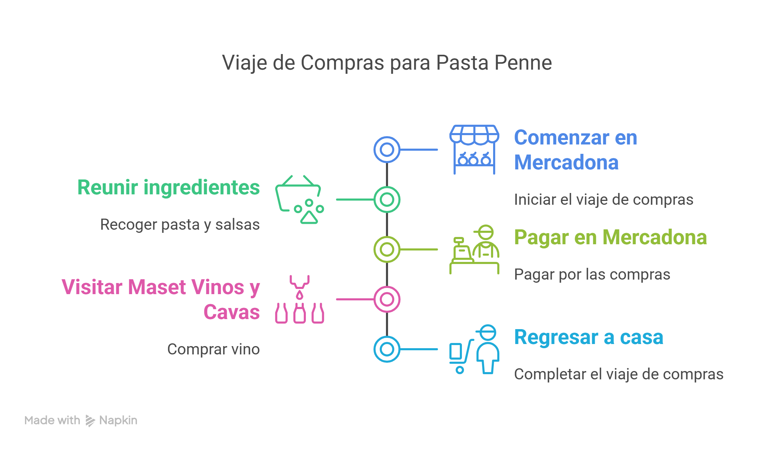

Ilustración 1 Sprint 1.

En la Tabla 10 se muestra la lista de tareas asignadas durante el Sprint 2, cuyo objetivo es llevar a cabo la preparación de la pasta penne. De igual manera, en la Ilustración 2 se representan las principales actividades desarrolladas en este Sprint.

|  |  |  |  |
| --- | --- | --- | --- |
| SPRINT 2: PREPARACIÓN DE LA PASTA | | | |
| Nombre de la tarea | **Responsable** | **Estado** | **Estimado Original (Minutos)** |
| Buscar una olla de 4 litros que mida 26 cm de ancho, 16.5 cm de alto y 26 cm de diámetro. | Scrum Master | Finalizado | 1 |
| Llenar la olla con 3.2 litros de agua, colocar la tapa a la olla y llevar a fuego alto hasta ebullición vigorosa (100°C). | Equipo de desarrollo | Finalizado | 12 |
| Agregar 32 g de sal gruesa al agua hirviendo. Remover hasta disolver. | Equipo de desarrollo | Finalizado | 1 |
| Agregar los 320 g de *penne* en forma de abanico para evitar que se peguen y quitar la tapa para que no se vacié el agua. | Equipo de desarrollo | Finalizado | 2 |
| Iniciar cronómetro: Tiempo = (Instrucción del empaque – 2 min). | Scrum Master | Finalizado | 10 |
| En el minuto 8 hacer pruebas de textura:   * Sacar un penne y morder. Debe tener núcleo firme pero no crudo. * Prueba visual: Al cortar, el centro debe ser ligeramente más claro que los bordes. * Prueba de la pared: Lanzar un penne contra la pared; si se pega, está lista. | Product Owner | Finalizado | 3 |
| Escurrir la pasta sin enjuagar en un colador metálico. | Equipo de desarrollo | Finalizado | 2 |
| Agregar la pasta a un recipiente ancho con capacidad de un litro y mezclar con 1 cuchara sopera de aceite de oliva mientras la pasta la salsa esta lista. | Equipo de desarrollo | Finalizado | 5 |
| Reservar 160 ml de agua de cocción (50 ml por cada 100 g de pasta). | Equipo de desarrollo | Finalizado | 1 |
| Tiempo total del Sprint 2 (Minutos) | | | 37 |

Tabla 10 Sprint 2.

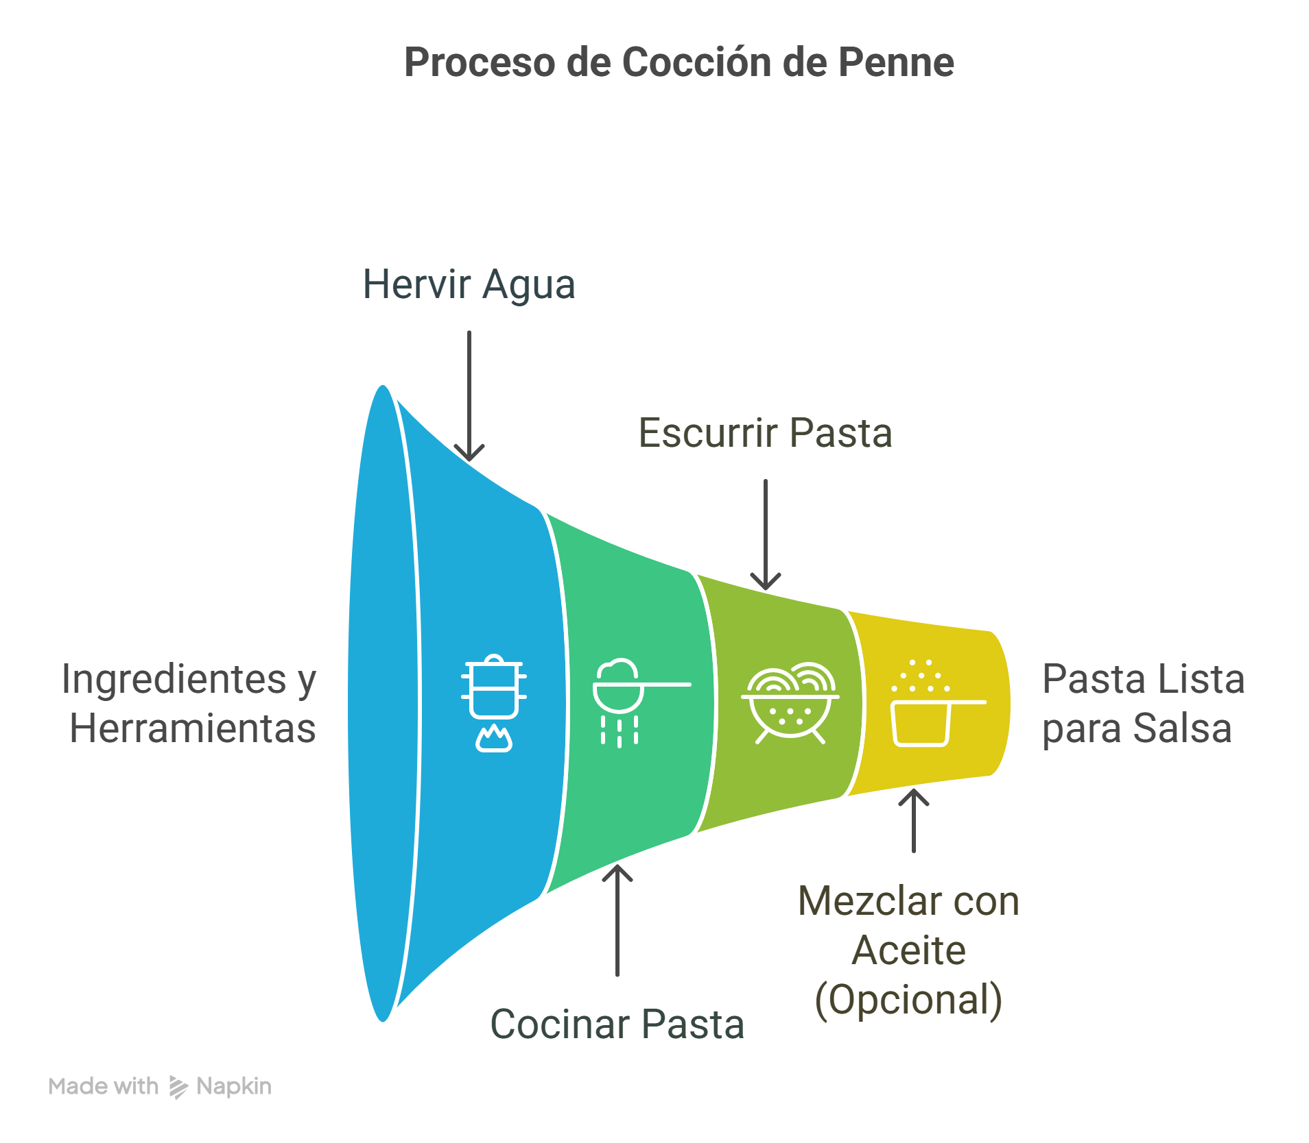

Ilustración 2 Sprint 2.

En la Tabla 11 se presenta la lista de tareas asignadas durante el Sprint 3, cuyo objetivo es llevar a cabo la preparación de la salsa boloñesa. Asimismo, en la Ilustración 3 se representan las principales actividades desarrolladas en este Sprint.

|  |  |  |  |
| --- | --- | --- | --- |
| SPRINT 3: PREPARACIÓN DE LA SALSA | | | |
| Nombre de la tarea | **Responsable** | **Estado** | **Estimado Original (Minutos)** |
| Pelar y lavar la cebolla, la zanahoria y el apio. | Equipo de desarrollo. | Finalizado | 3 |
| Buscar una Tabla plástica de cortar, para picar cebolla, zanahoria y apio en corte brunoise. | Equipo de desarrollo. | Finalizado | 7 |
| Buscar un sartén con capacidad de 5 litros. | Scrum Master. | Finalizado | 2 |
| Colocar en la estufa la olla y agregar 2 cucharadas soperas de aceite de oliva. | Equipo de desarrollo. | Finalizado | 2 |
| Calentar el aceite a 150–160°C. | Equipo de desarrollo. | Finalizado | 2 |
| Añadir cebolla, zanahoria y apio. Sofreír a fuego medio-bajo. | Equipo de desarrollo. | Finalizado | 1 |
| Revolver cada 90 segundos para evitar caramelización. | Equipo de desarrollo. | Finalizado | 1 |
| Está listo cuando las verduras están traslúcidas, sin color dorado | Product Owner. | Finalizado | 8 |
| Agregar 3 gramos de sal y 2 gramos de pimienta negra molida a las verduras. | Equipo de Desarrollo | Finalizado | 1 |
| Subir el fuego a alto. | Equipo de desarrollo. | Finalizado | 1 |
| Ahora en el mismo sartén de los vegetales agregar 500 gramos de panceta de cerdo. | Equipo de desarrollo. | Finalizado | 1 |
| Dorar la panceta 3 minutos por cada lado. | Equipo de desarrollo. | Finalizado | 6 |
| Desmenuzar la panceta con una cuchara de madera, en trozos tamaño bocado. | Equipo de desarrollo. | Finalizado | 3 |
| Agregar los 400 gramos de carne molida de res al mismo sartén. | Equipo de desarrollo. | Finalizado | 1 |
| Desmenuzar con cuchara la carne modita. | Equipo de desarrollo. | Finalizado | 2 |
| Dorar sin revolver en exceso (cada 1.30 minutos). | Equipo de desarrollo. | Finalizado | 5 |
| Añadir 150 ml de vino y raspar el fondo de la sartén hasta que solo quede el olor a uva y se evapore el alcohol. | Equipo de desarrollo. | Finalizado | 6 |
| Bajar el fuego a medio. | Equipo de desarrollo. | Finalizado | 1 |
| Agregar los 400 gramos de pure de tomate y los 170 gramos de concentrado de tomate. | Equipo de desarrollo. | Finalizado | 2 |
| Mezclar hasta que el tomate pierda la acidez y tome un color rojo ligeramente oscuro. | Equipo de desarrollo. | Finalizado | 5 |
| Agregar los 100ml del caldo de carne y 100ml de la leche. | Equipo de desarrollo. | Finalizado | 1 |
| Esperar hasta llegar a su punto de ebullición. | Equipo de desarrollo. | Finalizado | 5 |
| Bajar el fuego al mínimo. | Equipo de desarrollo. | Finalizado | 1 |
| Colocar el cronometro por 2.5 horas. | Scrum Master. | Finalizado | 1 |
| Cocinar con tapa semiabierta. | Equipo de desarrollo. | Finalizado | 150 |
| Revolver la salsa cada 20 minutos para evitar que se pegue. | Equipo de desarrollo. | Finalizado | 1 |
| Cuando ya este la salsa, va a estar espesa sin trozos de carne masticable y con un color rojo brillante ligeramente oscuro. | Product Owner. | Finalizado | 1 |
| Tiempo total del Sprint 3 (Minutos):220 minutos | | | 220 |

Tabla 11 Sprint 3.

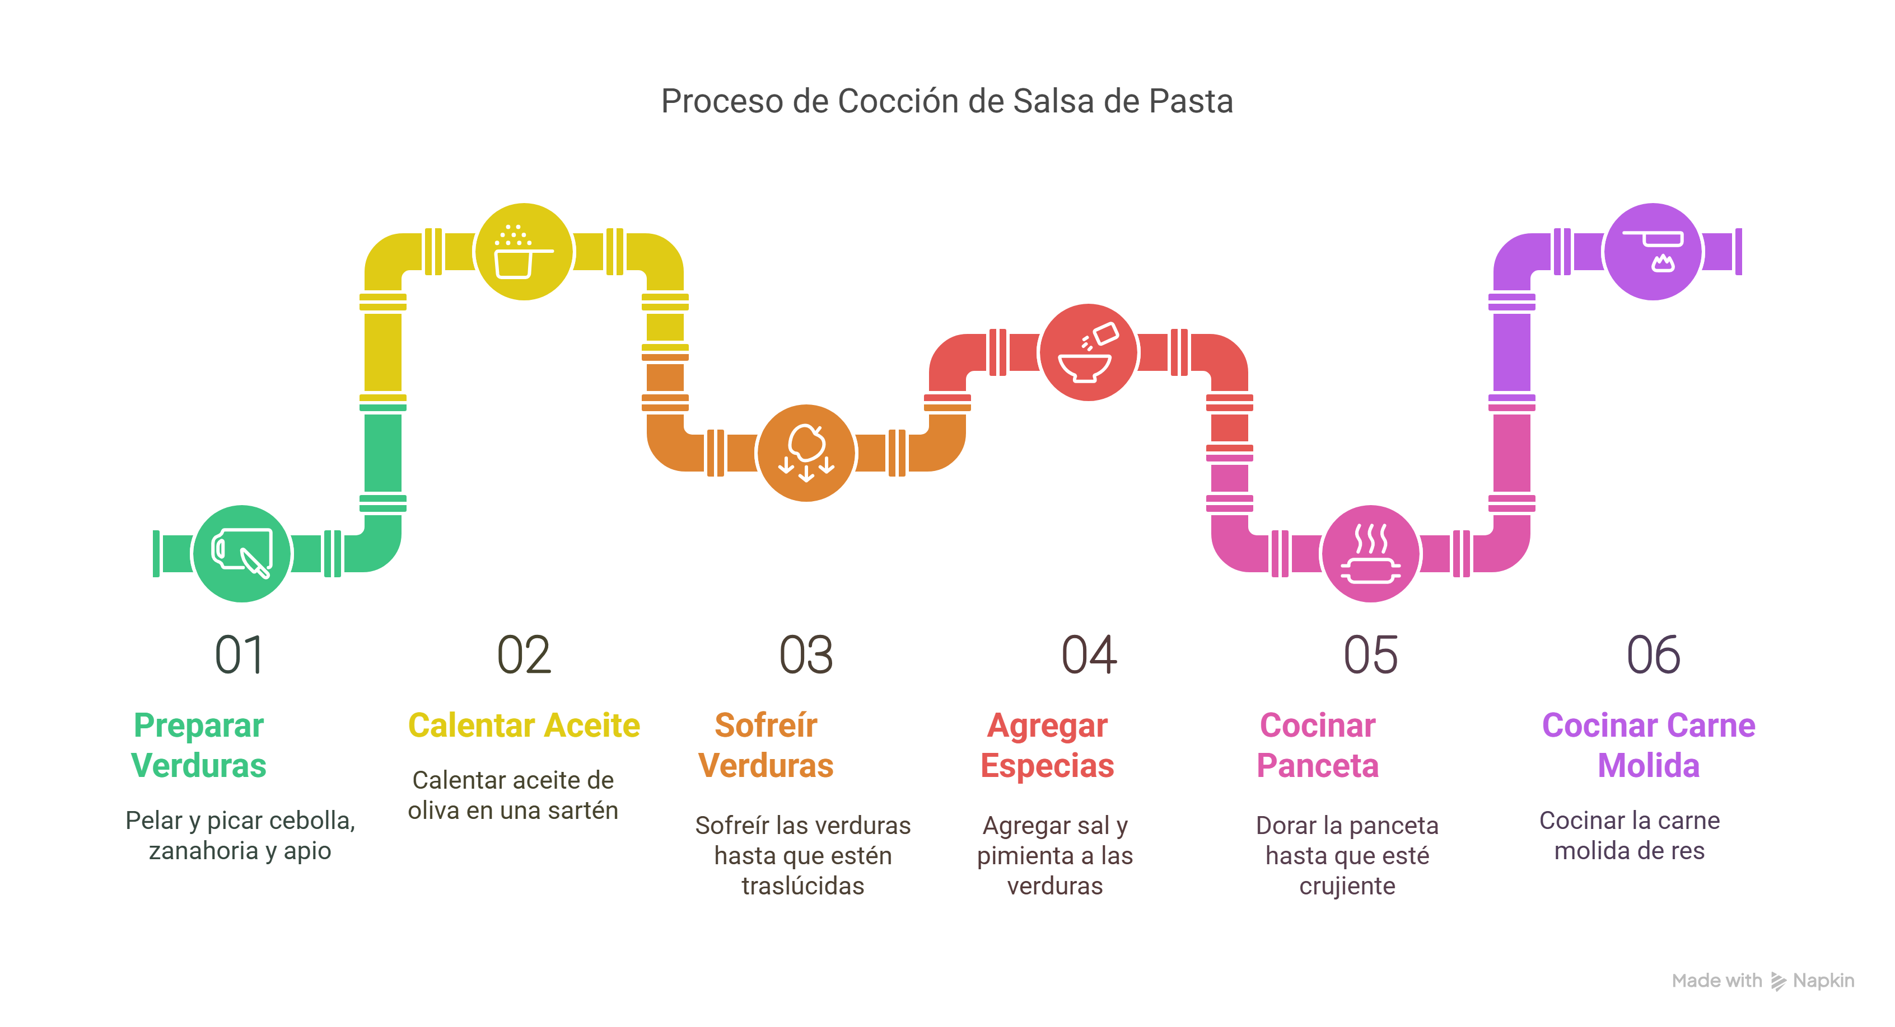

Ilustración 3 Sprint 3.

La Tabla 12 expone las tareas asignadas durante el Sprint 4, centrado en la elaboración del jugo de mora. Por su parte, la Ilustración 4 ilustra las actividades clave llevadas a cabo en este Sprint.

|  |  |  |  |
| --- | --- | --- | --- |
| SPRINT 4: ELABORACION DEL JUGO | | | |
| Nombre de la tarea | **Responsable** | **Estado** | **Estimado Original (Minutos)** |
| Buscar y seleccionar un recipiente para jugo resistente, de material apto para bebidas frías, que facilite el mezclado y que pueda almacenar 1 litro de agua. | Equipo de desarrollo | Finalizado | 5 |
| Verificar y medir 800 ml de agua mineral recomendado para 4 personas. | Equipo de desarrollo | Finalizado | 5 |
| Sacar suficientes cubos de hielo de la nevera (aprox. 300-400 g) y verificar que su temperatura sea ≤0 °C para contrarrestar el ambiente de 45 °C. | Equipo de desarrollo | Finalizado | 5 |
| Seleccionar vasos diferenciados para adultos (300 ml) y para niños (200 ml), considerando la presentación y ergonomía. | Equipo de desarrollo | Finalizado | 3 |
| Verificar y pesar la cantidad exacta de moras. Aproximadamente 100 g recomendado para 4 personas. | Equipo de desarrollo | Finalizado | 2 |
| Limpiar las moras con agua potable, eliminando suciedad y residuos para asegurar una bebida saludable. | Equipo de desarrollo | Finalizado | 7 |
| Retirar cuidadosamente hojas y tallos para evitar sabores amargos y asegurar la pureza del jugo. | Equipo de desarrollo | Finalizado | 3 |
| Configurar la licuadora estableciendo revoluciones altas (idealmente velocidad máxima o alrededor de 20,000 rpm) y programar un tiempo de licuado entre 45 seg y 1 min. | Equipo de desarrollo | Finalizado | 2 |
| Licuar moras con el agua mineral sin agregar azúcar para obtener un jugo homogéneo. | Equipo de desarrollo | Finalizado | 1 |
| Pasar el jugo por un colador fino para eliminar restos de pulpa y semillas, logrando un jugo suave y limpio. | Equipo de desarrollo | Finalizado | 3 |
| Confirmar que el jugo tenga buen sabor, consistencia adecuada. | Product Owner | Finalizado | 2 |
| Distribuir uniformemente el hielo (100 g por cada vaso) para las 4 personas para que se mantenga fresco (idealmente <10 °C) pese a la temperatura ambiente. | Equipo de desarrollo | Finalizado | 4 |
| Servir el jugo en los vasos correspondientes, asegurando que cada porción tenga la apariencia y frescura deseadas. | Equipo de desarrollo | Finalizado | 3 |
| Tiempo total del Sprint 5 (Minutos) | | | **45** |

Tabla 12 Sprint 4.

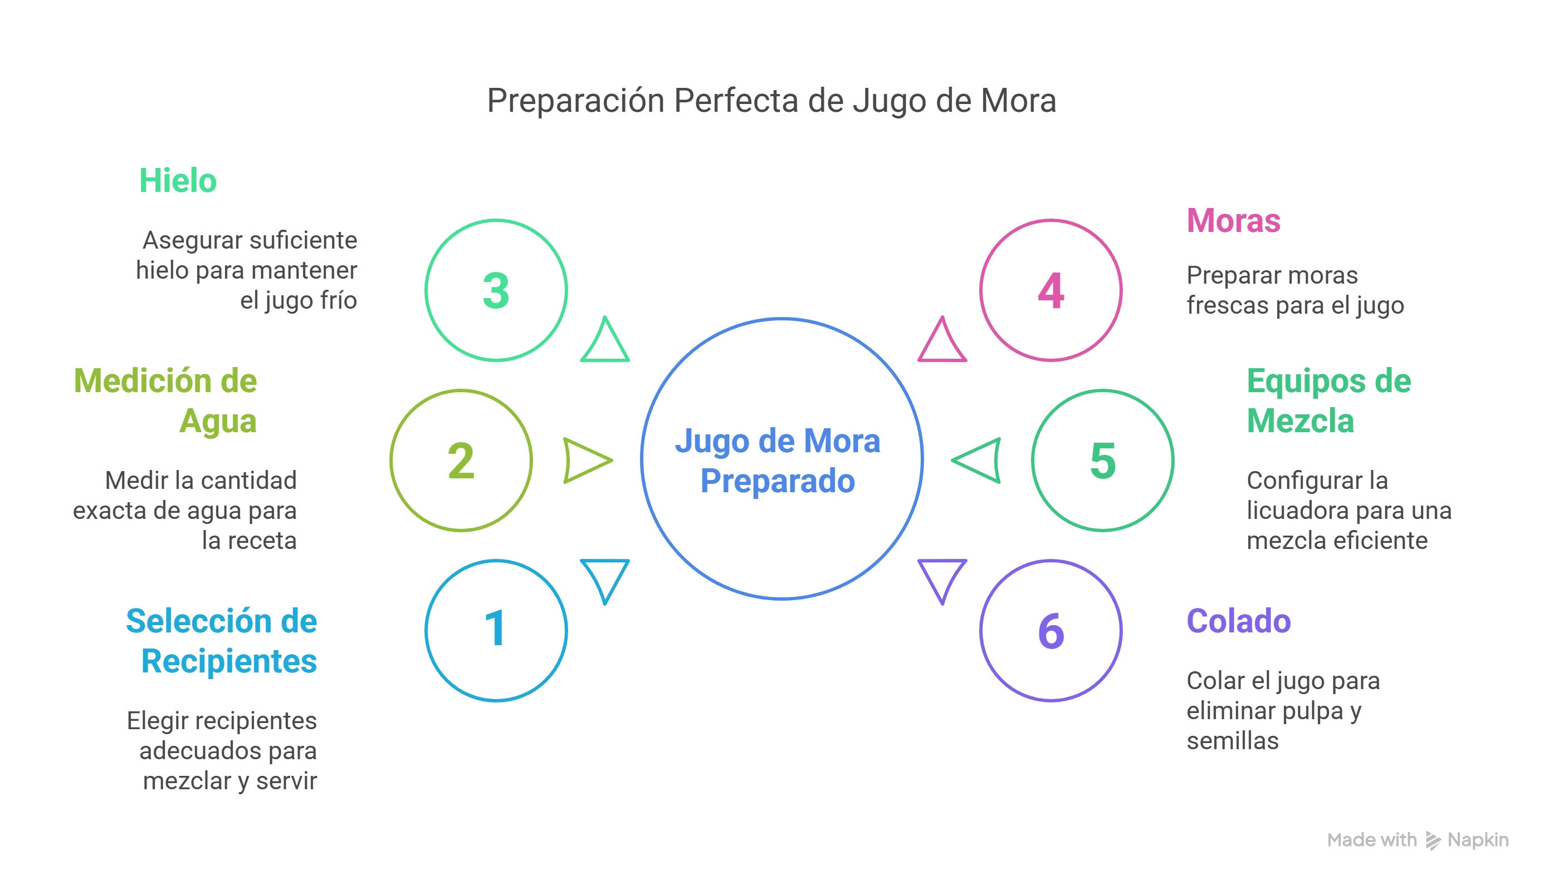

Ilustración 4 Sprint 4.

La Tabla 13 presenta las tareas asignadas durante el Sprint 5, orientado al emplatado de los alimentos previamente preparados. Asimismo, la Ilustración 5 muestra las actividades más relevantes desarrolladas en este Sprint.

|  |  |  |  |
| --- | --- | --- | --- |
| SPRINT 5: EMPLATADO | | | |
| Nombre de la tarea | **Responsable** | **Estado** | **Estimado Original** |
| Limpiar y desinfectar la superficie donde se colocarán los platos. | Equipo de desarrollo | Finalizado | 3 |
| Verificar que todos los platos, cubiertos y vasos estén limpios y sin residuos de jabón. | Equipo de desarrollo | Finalizado | 2 |
| Precalentar los platos adultos en el horno a 60°C durante 5 minutos (para mantener la pasta caliente al servir). | Equipo de desarrollo | Finalizado | 5 |
| Elegir platos pequeños con diseño amigable y colorido para los niños (no se precalientan por seguridad). | Equipo de desarrollo | Finalizado | 2 |
| Verificar que la pasta y la salsa estén entre 65°C y 70°C para el emplatado. | Equipo de desarrollo | Finalizado | 1 |
| Mezclar nuevamente pasta con salsa antes de servir para una distribución homogénea. | Equipo de desarrollo | Finalizado | 2 |
| Usar tenazas o pinzas para servir la pasta de la siguiente forma:  Adultos: Servir 200 g de pasta boloñesa en platos grandes precalentados.   * Niño de 9 años: Servir aproximadamente 150 g en plato infantil. * Niña de 3 años: Servir aproximadamente 100 g en plato infantil. | Equipo de desarrollo | Finalizado | 5 |
| Agregar queso parmesano rallado al gusto en platos adultos y del niño de 9 años. Omitir en el de la niña por edad. | Equipo de desarrollo | Finalizado | 2 |
| Servir vino tinto para adultos:   * Verificar temperatura ideal (15-18°C). * Servir en copas de vino tinto (150 ml por persona). * Copas limpias, sin huellas ni polvo, colocadas al lado derecho, arriba del cuchillo. | Equipo de desarrollo | Finalizado | 4 |
| Servir jugo de mora para niños:   * Servir frío (6-10°C), en vasos pequeños con pitillo ecológico. * Servir 120 ml para la niña y 250 ml para el niño. * Decorar borde del vaso con una mora si se desea. | Equipo de desarrollo | Finalizado | 4 |
| Tiempo total del Sprint 5 (Minutos) | | | **30** |

Tabla 13 Sprint 5.

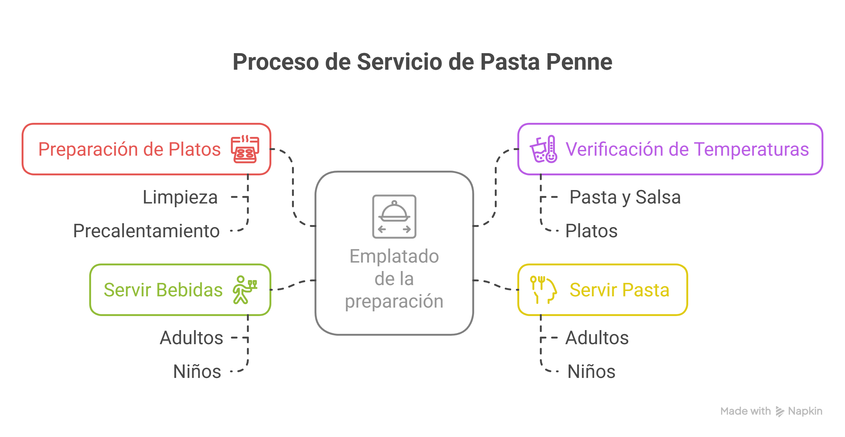

Ilustración 5 Sprint 5.

La Tabla 14 recoge las tareas asignadas durante el Sprint 6, enfocado en preparar la mesa, disponer los cubiertos y servir la comida. De igual manera, la Ilustración 6 muestra las principales actividades realizadas en este Sprint.

|  |  |  |  |
| --- | --- | --- | --- |
| SPRINT 6: FINALIZACIÓN Y PRESENTACIÓN | | | |
| Nombre de la tarea | **Responsable** | **Estado** | **Estimado Original** |
| Montar la mesa con un mantel limpio, preferiblemente blanco o neutro. | Equipo de desarrollo | Finalizado | 2 |
| Colocar servilletas individuales dobladas (en forma de triángulo o cilindro). | Equipo de desarrollo | Finalizado | 2 |
| Organizar disposición del cubierto:   * Tenedor a la izquierda del plato. * Cuchillo a la derecha con el filo hacia adentro. | Equipo de desarrollo | Finalizado | 2 |
| Colocar vasos/copas alineadas al frente derecho del plato, para niños pequeños: incluir babero o servilleta extra si es necesario. | Equipo de desarrollo | Finalizado | 2 |
| Limpiar pequeñas manchas de salsa en los bordes del plato con servilleta limpia. | Product Owner | Finalizado | 1 |
| Llevar cada plato con cuidado, primero los de los niños para evitar que se impacienten. | Equipo de desarrollo | Finalizado | 1 |
| Servir a los adultos al final, entregando también sus copas de vino. | Equipo de desarrollo | Finalizado | 1 |
| Tiempo total del Sprint 6 (Minutos) | | | **11** |

Tabla 14 Sprint 6.

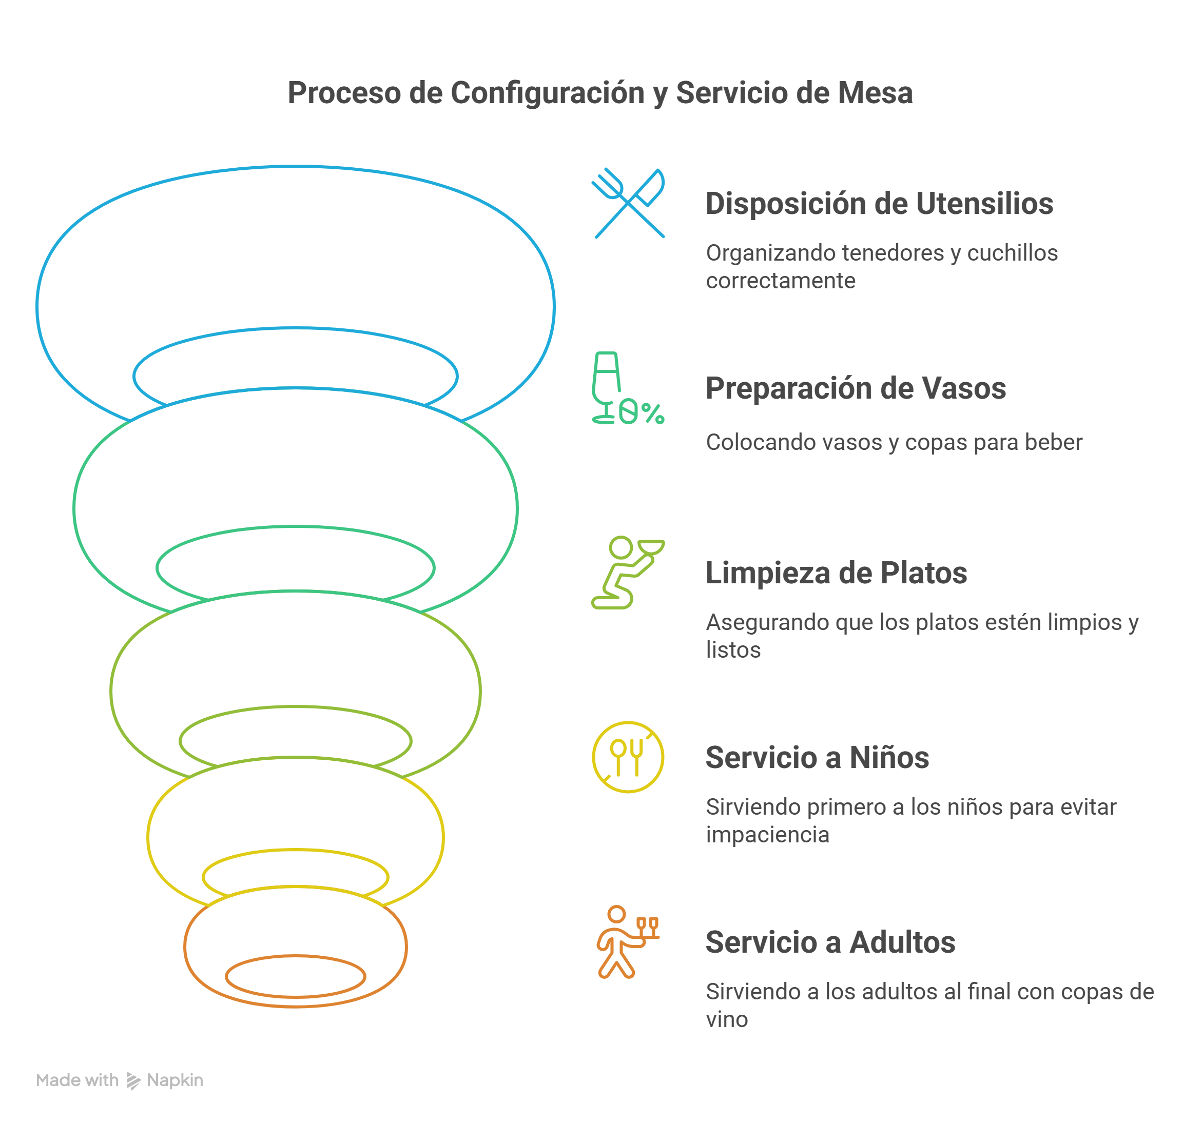

Ilustración 6 Sprint 6.

Una vez finalizado el proyecto, el resultado final de la preparación se muestra en la Ilustración 7:

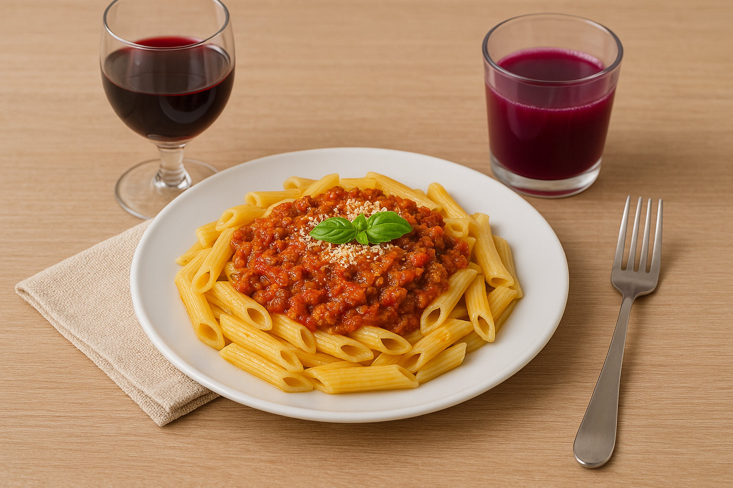

Ilustración 7 Penne alla Bolognese. Imagen generada con inteligencia artificial (ChatGPT + DALL·E).

* + 1. **Graficas de avance de cada Sprint**

En la Figura 2 se presenta el avance del Spike 1, evidenciando el tiempo total previsto, optimista y pesimista, la figura muestra que a medida que avanzan las tareas del Spike 1, el trabajo pendiente disminuye de forma sostenida en los tres escenarios.

Figura 2 Avance Spike 1.

En la Figura 3 se presenta el avance del Spike 2, evidenciando el tiempo total previsto, optimista y pesimista, se observa una reducción progresiva del trabajo pendiente a lo largo de las tareas, con una diferencia clara entre escenarios en las primeras actividades, pero que se va cerrando a medida que avanzan.

Figura 3 Avance Spike 2.

En la Figura 4 se presenta el avance del Sprint 1, centrado en la compra de ingredientes, muestra un avance lineal y eficiente.

Figura 4 Avance Sprint 1.

En la Figura 5 se presenta el avance del Sprint 2, evidenciando el tiempo total previsto, optimista y pesimista, destaca por su corta duración y cumplimiento.

Figura 5 Avance Sprint 2.

En la Figura 6 se muestra el avance del Sprint 3, destacando las proyecciones de tiempo total, optimista y pesimista. Hacia el final del Sprint se observa una caída repentina en los puntos restantes, la cual se debe a la tarea 25, que consiste en dejar la salsa en fuego bajo durante aproximadamente 150 minutos, este periodo prolongado genera dicha disminución abrupta en el gráfico.

Figura 6 Avance Sprint 3.

En la Figura 7 se presenta el avance del Sprint 4, evidenciando el tiempo total previsto, optimista y pesimista, la preparación del jugo resultó menos compleja en comparación con otras tareas del proyecto.

Figura 7 Avance Sprint 4.

En la Figura 8 se presenta el avance del Sprint 5, evidenciando el tiempo total previsto, optimista y pesimista, se completó eficientemente, reflejando una coordinación adecuada para servir la pasta y las bebidas..

Figura 8 Avance Sprint 5.

En la Figura 9 se presenta el avance del Sprint 6, evidenciando el tiempo total previsto, optimista y pesimista, enfocado en la presentación final, tuvo la duración más corta..

Figura 9 Avance Sprint 6.

## Impedimentos

En la realización de este proyecto se pueden presentar diferentes impedimentos que pueden afectar en la realización de la receta, para la documentación de estos se planteó la Tabla 15:

|  |  |  |  |  |  |  |  |  |
| --- | --- | --- | --- | --- | --- | --- | --- | --- |
| Descripción del  impedimento | Fecha de  identificación | Sprint  afectado | Impacto | Atención  requerida | Responsabl  e | Estado | Fecha de  resolución | Acciones  tomadas |
| Falta de concentrado de tomate marca Hacendado en el Mercadona. | 05/04/2025 | Sprint 1 | Alto | Alta | Scrum Master | Corregido | 05/04/2025 | Se compró concentrado de tomate de otra marca disponible (La Costeña) tras validar equivalencia. |
| El sofrito de verduras se quemó por temperatura excesiva en la sartén. | 06/04/2025 | Sprint 3 | Medio | Media | Equipo de desarrollo | Corregido | 06/04/2025 | Se redujo el fuego y se repitió el sofrito con nuevas verduras, vigilando la temperatura. |
| El vino tinto no se redujo correctamente, dejando un sabor amargo. | 06/04/2025 | Sprint 3 | Alto | Alta | Equipo de desarrollo | Corregido | 06/04/2025 | Se añadió caldo de carne adicional para equilibrar el sabor y se extendió el tiempo de cocción. |
| La salsa quedó demasiado líquida tras agregar el caldo y la leche. | 06/04/2025 | Sprint 3 | Medio | Media | Equipo de desarrollo | Corregido | 06/04/2025 | Se cocinó a fuego lento sin tapa para reducir el líquido y espesar la salsa. |
| La panceta de cerdo no estaba disponible en la sección de carnes del Mercadona. | 05/04/2025 | Sprint 1 | Alto | Alta | Scrum Master | Corregido | 05/04/2025 | Se sustituyó por tocino ahumado de la misma marca, ajustando el tiempo de cocción. |
| La licuadora se averió durante la preparación del jugo de mora. | 07/04/2025 | Sprint 4 | Bajo | Baja | Equipo de desarrollo | Corregido | 07/04/2025 | Se alquiló una licuadora para poder sustituir temporalmente la licuadora averiada mientras se mandaba a reparación. |
| Confusión en las medidas de sal, resultando en una salsa demasiado salada. | 06/04/2025 | Sprint 3 | Medio | Media | Equipo de desarrollo | Corregido | 06/04/2025 | Se diluyó la salsa con agua de cocción reservada y se ajustó la proporción de ingredientes. |
| El tiempo de cocción de la salsa (2.5 horas) no se cumplió por falta de supervisión. | 06/04/2025 | Sprint 3 | Alto | Alta | Equipo de desarrollo | No corregido | N/A | Se continuó la cocción, pero la textura final fue ligeramente menos cremosa de lo esperado. |
| El aceite de oliva se derramó durante el calentamiento, retrasando el sofrito. | 06/04/2025 | Sprint 3 | Bajo | Baja | Equipo de desarrollo | Corregido | 06/04/2025 | Se limpió el área y se reinició el proceso con precaución en la medición del aceite. |
| No se reservó suficiente agua de cocción de la pasta para ajustar la salsa. | 06/04/2025 | Sprint 2 | Medio | Media | Equipo de desarrollo | Corregido | 06/04/2025 | Se utilizó agua caliente con un poco de sal como sustituto temporal. |

Tabla 15 Impedimentos.

## Gráfica de impedimentos atendidos

La Figura 10 representa los impedimentos atendidos, en la Tabla 16 evidencia la relación entre la cantidad de bloqueos o problemas que fueron identificados y resueltos a lo largo de cada Sprint, es importante para evaluar la eficiencia del equipo al gestionar obstáculos que podrían retrasar el progreso de las tareas.

|  |  |
| --- | --- |
| Sprint | Impedimentos Atendidos |
| 1 | 2 |
| 2 | 1 |
| 3 | 5 |
| 4 | 1 |

Tabla 16 Impedimentos atendidos.

Figura 10 Impedimentos atendidos.

La Figura 10 revela que el Sprint 3 (preparación de la salsa) concentró la mayoría de los impedimentos, relacionados principalmente con ajustes de cocción, la rápida resolución de estos problemas demuestra la adaptabilidad del equipo.

## Criterios de listo y hecho

En la Tabla 17 se presenta la lista de criterios de listo y hecho de cada Sprint.

|  |  |  |
| --- | --- | --- |
| Nombre de la tarea |  | |
| SPRINT 1: OBTENCIÓN DE INGREDIENTES | **Criterios de listo** | **Criterios de hecho** |
| Verificar el listado de ingredientes. | Tener la lista completa de ingredientes (Tabla 2 y 3 del proyecto). | Lista revisada y validada por el equipo. |
| Confirmar que la lista incluye cantidades, marcas y ubicaciones en el supermercado. | Todos los ingredientes están marcados como "necesarios". |
| Llevar dinero suficiente (al menos 70€) en efectivo, tarjeta débito o crédito. | Confirmar el presupuesto total. | Dinero en efectivo o tarjetas disponibles físicamente. |
| Asegurar que se dispone de 70€ como margen de seguridad. | Confirmación verbal del equipo antes de salir. |
| Llevar una bolsa de compras reutilizable. | Verificar que la bolsa esté limpia y en buen estado. | Bolsa guardada y lista para usar. |
| Asegurar capacidad suficiente para todos los ingredientes. |
| Dirigirse hacia el Mercadona más cercano. | Conocer la ubicación del Mercadona. | Llegar al Mercadona sin contratiempos. |
| Planificar ruta de transporte (caminando, en auto, etc.). |
| Tomar un carrito de compras que este vacío. | Verificar que el carrito esté limpio y funcione correctamente (ruedas, agarre). | Carrito asignado y listo para usar. |
| Acercarse a la sección de alimentos no perecederos. | Saber la ubicación de la sección dentro del Mercadona (generalmente al inicio). | Estar físicamente en la sección de alimentos no perecederos. |
| Buscar y agregar al carrito un paquete de pasta penne marca Armando de 500g. | Identificar el pasillo de pastas. | Paquete de 500g de pasta Penne en el carrito. |
| Verificar que la marca "Armando" esté disponible. | Hay que confirmar que la fecha de vencimiento es posterior a la fecha de uso. |
| Buscar y agregar una lata de pure de tomate marca Hacendado de 400g. | Ubicar la sección de conservas o salsas. | Lata de 400g de puré de tomate Hacendado en el carrito. |
| Confirmar disponibilidad de la marca Hacendado. |
| Buscar y agregar una lata de concentrado de tomate marca Hacendado de 170 ml. | Misma sección que el puré de tomate. | Lata de 170 ml de concentrado de tomate Hacendado en el carrito. |
| Verificar que el concentrado sea en formato líquido. |
| Buscar y agregar una caja de caldo de carne marca Hacendado de 200 ml. | Ubicar la sección de caldos o sopas. | Caja de 200 ml de caldo de carne Hacendado en el carrito. |
| Confirmar que sea caldo de carne (no vegetal). |
| Buscar y agregar una botella de aceite de oliva extra virgen marca Hacendado de 1000 ml. | Ubicar la sección de aceites. | Botella de 1000 ml de aceite de oliva Hacendado en el carrito. |
| Verificar que sea "extra virgen" y marca Hacendado. |
| Buscar y agregar una bolsa de sal marca Hacendado de 1000g. | Identificar la sección de especias o sal. | Bolsa de 1000g de sal Hacendado en el carrito. |
| Confirmar que la sal sea gruesa y no yodada. |
| Buscar y agregar un bote de pimienta marca Hacendado de 65g. | Misma sección que la sal. | Bote de 65g de pimienta Hacendado en el carrito. |
| Verificar que sea pimienta negra molida. |
| Buscar y agregar una botella de agua marca Font Agudes de 6l. | Ubicar la sección de bebidas no alcohólicas. | Botella de 6 litros de agua Font Agudes en el carrito. |
| Confirmar marca y tamaño (6 litros). |
| Acercarse a la sección de frutas y verduras. | Conocer la ubicación de la sección (generalmente al fondo o lateral del Mercadona). | Estar físicamente en la sección de frutas y verduras. |
| Buscar y agregar una porción de cebolla blanca cabezona marca Nayda de 1000g. | Identificar el área de cebollas. | Bolsa de 1000g de cebolla Nayda en el carrito. |
| Verificar que la cebolla sea blanca y marca Nayda. |
| Buscar y agregar una bolsa de zanahorias marca Villena de 500g. | Ubicar el área de zanahorias. | Bolsa de 500g de zanahorias Villena en el carrito. |
| Confirmar que sean frescas y marca Villena. |
| Buscar y agregar una bolsa de apio marca Pascual Marketing de 210g. | Ubicar el área de hierbas o vegetales frescos. | Bolsa de 210g de apio Pascual Marketing en el carrito. |
| Verificar que el apio esté fresco y en paquete sellado. |
| Buscar y agregar una bandeja de moras marca Driscoll’s de 125g. | Ubicar la sección de frutas congeladas o frescas. | Bandeja de 125g de moras Driscoll’s en el carrito. |
| Confirmar que las moras estén descongeladas y en buen estado. |
| Acercarse a la sección de lácteos. | Conocer la ubicación de lácteos (generalmente refrigerada). | Estar físicamente en la sección de lácteos. |
| Buscar y agregar un brick de leche entera marca Hacendado de 1000ml. | Identificar la leche entera en el refrigerador. | Brick de 1000ml de leche Hacendado en el carrito. |
| Verificar fecha de vencimiento. |
| Acercarse a la sección de carnes | Saber la ubicación de la sección de carnes (generalmente al fondo). | Estar físicamente en la sección de carnes. |
| Buscar y agregar un paquete de carne de paleta de res molida (30% de grasa) marca Vacuno Bovino de 400g. | Ubicar la carne molida en el refrigerador. | Paquete de 400g de carne Vacuno Bovino en el carrito. |
| Confirmar porcentaje de grasa (30%) y marca Vacuno Bovino. | Verificar fecha de caducidad. |
| Buscar y agregar una bandeja de panceta de cerdo marca Costa Brava de 500g. | Identificar la panceta en la sección de embutidos o carnes frías. | Bandeja de 500g de panceta Costa Brava en el carrito. |
| Confirmar que sea panceta fresca, no ahumada. |
| Acercarse a la caja registradora. | Saber la ubicación de las cajas (generalmente cerca de la salida). | Estar en la fila de una caja registradora disponible. |
| Colocar sobre la caja registradora todos los ingredientes del carrito de compras. | Organizar los productos para facilitar el escaneo. | Todos los productos están sobre la cinta registradora. |
| Separar productos fríos de los no perecederos si es necesario. |
| Pagar el total. | Confirmar el monto total en pantalla (≈54€). | Recibo de compra impreso y guardado. |
| Tener tarjeta/efectivo listo. | Dinero o tarjeta entregado exitosamente. |
| Salir del Mercadona. | Recoger todas las bolsas y productos. | Equipo y compras fuera del Mercadona. |
| Verificar que no queden artículos olvidados. |
| Dirigirse al Maset Vinos y Cavas más cercano. | Conocer la ubicación de la tienda. | Llegar a Maset Vinos y Cavas sin contratiempos. |
| Planificar ruta desde Mercadona. |
| Buscar una botella de vino tinto seco cabernet sauvignon de 750 ml. | Identificar la sección de vinos tintos. | Botella de 750 ml de Cabernet Sauvignon en mano. |
| Confirmar que sea Cabernet Sauvignon y marca sugerida. | Verificar fecha de caducidad (si aplica). |
| Acercarse a la caja registradora. | Ubicar la caja en la tienda de vinos. | Estar en la fila de la caja registradora. |
| Pagar el total por el vino | Confirmar el precio (12,50€). | Recibo de compra impreso y guardado. |
| Tener dinero/tarjeta, listo. | Vino en posesión del equipo. |
| Regresar a casa con todos los ingredientes comprados. | Organizar las bolsas para transporte seguro. | Todos los ingredientes llegaron a casa. |
| Verificar que ningún ingrediente se haya dañado. | Productos perecederos guardados en refrigeración. |
| SPRINT 2: PREPARACIÓN DE LA PASTA | **Criterios de listo** | **Criterios de hecho** |
| Buscar una olla de 4 litros que mida 26 cm de ancho, 16.5 cm de alto y 26 cm de diámetro. | Disponer de una olla con las dimensiones especificadas. | Olla correcta identificada y lista para usar. |
| Verificar que esté limpia y libre de residuos. | Medidas confirmadas con cinta métrica si es necesario. |
| Llenar la olla con 3.2 litros de agua, colocar la tapa a la olla y llevar a fuego alto hasta ebullición vigorosa (100°C). | Tener acceso a agua potable. | Agua alcanza 100°C (verificado con termómetro). |
| Usar jarra medidora para precisión. | Ebullición con burbujas grandes y constantes. |
| Asegurar que la estufa funcione correctamente. |
| Agregar 32 g de sal gruesa al agua hirviendo. Remover hasta disolver. | Tener sal gruesa no yodada. | Sal completamente disuelta (sin grumos en el agua). |
| Usar balanza de cocina para medir 32g. | Agua con sabor ligeramente salado (prueba opcional). |
| Agregar los 320 g de *penne* en forma de abanico para evitar que se peguen y quitar la tapa para que no se vacié el agua. | Pasta Penne rigate disponible (marca Armando). | Pasta incorporada sin amontonarse |
| Conocer técnica de "abanico" para evitar pegajosidad. | Tapa retirada para permitir evaporación controlada. |
| Iniciar cronómetro: Tiempo = (Instrucción del empaque - 2 min). | Revisar tiempo de cocción en el empaque. | Cronómetro ajustado y en marcha. |
| Cronómetro funcional (reloj o app). | Tiempo registrado en la documentación del proyecto. |
| En el minuto 8 hacer pruebas de textura:   * Sacar un penne y morder. Debe tener núcleo firme pero no crudo. * Prueba visual: Al cortar, el centro debe ser ligeramente más claro que los bordes.   Prueba de la pared: Lanzar un penne contra la pared; si se pega, está lista. | Tener pinzas o cuchara para extraer un penne. | **Morder:** Núcleo firme pero no crudo. |
| Conocer criterios de cocción al dente. | **Visual:** Centro ligeramente más claro que los bordes al cortar. |
| **Pared:** Penne se adhiere sin caer. |
| Escurrir la pasta sin enjuagar en un colador metálico. | Tener colador metálico limpio. | Pasta escurrida completamente. |
| Evitar contacto con agua fría. | Agua de cocción reservada en recipiente aparte. |
| Agregar la pasta a un recipiente ancho con capacidad de un litro y mezclar con 1 cuchara sopera de aceite de oliva mientras la pasta la salsa esta lista. | Recipiente de 1 litro disponible. | Pasta cubierta uniformemente con aceite. |
| Aceite de oliva extra virgen (marca Hacendado). | Sin grumos o pegajosidad en la pasta. |
| Reservar 160 ml de agua de cocción (50 ml por cada 100 g de pasta). | Medidor de líquidos o taza graduada. | 160 ml de agua reservada en recipiente limpio. |
| Agua de cocción aún caliente. | Agua guardada para uso en la salsa. |
| SPRINT 3: PREPARACIÓN DE LA SALSA | **Criterios de listo** | **Criterios de hecho** |
| Pelar y lavar la cebolla, la zanahoria y el apio. | Tener cebolla, zanahoria y apio frescos. | Verduras peladas (sin cáscara) y lavadas con agua potable. |
| Disponer de cuchillo y pelador limpios. | Restos de suciedad o tierra eliminados. |
| Buscar una Tabla plástica de cortar, para picar cebolla, zanahoria y apio en corte brunoise. | Tabla de cortar estable y no porosa. | Verduras picadas en cubos de 2-3 mm. |
| Cuchillo afilado para cortes precisos. | Uniformidad en el tamaño para cocción homogénea. |
| Buscar un sartén con capacidad de 5 litros. | Sartén antiadherente o de hierro fundido. | Sartén identificado y listo para usar. |
| Verificar que esté limpio y sin residuos. |
| Colocar en la estufa la olla y agregar 2 cucharadas soperas de aceite de oliva. | Medidor de cucharas soperas preciso. | 30 ml de aceite medidos y vertidos en el sartén. |
| Aceite de oliva extra virgen (marca Hacendado). |
| Calentar el aceite a 150–160°C. | Termómetro de cocina o método visual (aceite brillante sin humear). | Temperatura verificada con termómetro (150–160°C). |
| Aceite caliente sin quemarse. |
| Añadir cebolla, zanahoria y apio. Sofreír a fuego medio-bajo. | Verduras picadas en brunoise (cubos pequeños). | Sofrito iniciado. |
| Fuego ajustado a medio-bajo. | Verduras cocinándose sin quemarse. |
| Revolver cada 90 segundos para evitar caramelización. | Cronómetro o reloj visible. | Sofrito removido periódicamente. |
| Espátula de madera disponible. | Verduras traslúcidas sin coloración oscura. |
| Está listo cuando las verduras están traslúcidas, sin color dorado | Espátula de madera disponible para remover. | Textura suave al tacto, pero no deshechas. |
| Agregar 3 gramos de sal y 2 gramos de pimienta negra molida a las verduras. | Sal y pimienta previamente medidas. | Condimentos incorporados. |
| Distribución uniforme sobre las verduras. | Mezclados completamente. |
| Subir el fuego a alto. | Ajustar perilla de la estufa a alto. | Fuego alto activado. |
| Verificar que el sartén esté estable. | Listo para dorar la panceta. |
| Ahora en el mismo sartén de los vegetales agregar 500 gramos de panceta de cerdo. | Sartén con sofrito de verduras traslúcidas (sin dorar). | Panceta agregada al sartén y distribuida uniformemente. |
| Panceta cortada en tiras o cubos. | Mezclada brevemente con las verduras antes de dorar. |
| Dorar la panceta 3 minutos por cada lado. | Panceta en contacto directo con la superficie del sartén. | Superficie de la panceta dorada y crujiente. |
| Cronómetro listo para 3 minutos por lado. | Grasa visiblemente derretida. |
| Desmenuzar la panceta con una cuchara de madera, en trozos tamaño bocado. | Panceta cocida y firme. | Panceta desmenuzada uniformemente. |
| Tenedor o espátula para desmenuzar. | Trozos listos para mezclar con la carne. |
| Agregar los 400 gramos de carne molida de res al mismo sartén. | Carne descongelada y separada. | Carne incorporada al sartén. |
| Espacio suficiente en el sartén. | Mezclada con la panceta. |
| Desmenuzar con cuchara la carne modita. | Carne en el sartén. | Carne desmenuzada sin grumos grandes. |
| Cuchara de madera resistente. | Distribución uniforme. |
| Dorar sin revolver en exceso (cada 1.30 minutos). | Fuego alto mantenido. | Carne dorada exteriormente, jugosa internamente. |
| Tiempo controlado con cronómetro. | Sin quemaduras o pegajosidad. |
| Añadir 150 ml de vino y raspar el fondo de la sartén hasta que solo quede el olor a uva y se evapore el alcohol. | Vino tinto seco medido. | Vino incorporado y reducido en un 80%. |
| Espátula para desglasar (raspar fondos dorados). | Fondos del sartén integrados a la mezcla. |
| Bajar el fuego a medio. | Ajustar perilla de la estufa a medio. | Fuego medio confirmado. |
| Temperatura estable para añadir tomate. |
| Agregar los 400 gramos de pure de tomate y los 170 gramos de concentrado de tomate. | Temperatura estable para añadir tomate. | Tomates incorporados al sartén. |
| Mezclados en un recipiente antes de añadir. | Mezclados completamente con la carne y verduras. |
| Mezclar hasta que el tomate pierda la acidez y tome un color rojo ligeramente oscuro. | Cocinar a fuego medio durante 10-15 minutos. | Acidez neutralizada (prueba de sabor). |
| Remover constantemente. | Color rojo oscuro uniforme. |
| Agregar los 100ml del caldo de carne y 100ml de la leche. | Caldo y leche medidos. | Líquidos integrados sin separación. |
| Incorporar lentamente mientras se mezcla. | Consistencia homogénea. |
| Esperar hasta llegar a su punto de ebullición. | Fuego medio-alto temporal. | Primeras burbujas de ebullición visibles. |
| Vigilar para evitar derrames. | Reducir fuego inmediatamente. |
| Bajar el fuego al mínimo. | Ajustar perilla a mínimo. | Cocción a fuego lento confirmada. |
| Verificar que la salsa burbujee suavemente. |
| Colocar el cronometro por 2.5 horas. | Cronómetro programado. | Tiempo iniciado. |
| Tapa semiabierta colocada. | Registro en documento del proyecto. |
| Cocinar con tapa semiabierta. | Tapa ajustada para dejar espacio de 2-3 cm. | Vapor escapa parcialmente. |
| Ventilación controlada. | Evita hirviendo violento. |
| Revolver la salsa cada 20 minutos para evitar que se pegue. | Recordatorio programado (cronómetro). | Salsa removida en intervalos regulares. |
| Espátula de silicona para raspar bordes. | Sin adherencia al fondo del sartén. |
| Cuando ya este la salsa, va a estar espesa sin trozos de carne masticable y con un color rojo brillante ligeramente oscuro. | Tiempo de cocción cumplido (2.5 horas). | Salsa espesa y sedosa. |
| Prueba de cuchara: la salsa cubre el dorso sin escurrir. | Color rojo brillante. |
| Carne tierna y desintegrada. |
| SPRINT 4: ELABORACION DEL JUGO | **Criterios de listo** | **Criterios de hecho** |
| Buscar y seleccionar un recipiente para jugo resistente, de material apto para bebidas frías, que facilite el mezclado y que pueda almacenar 1 litro de agua. | Recipiente de vidrio o plástico alimentario. | Recipiente seleccionado y listo para usar. |
| Capacidad mínima de 1 litro. |
| Limpio y seco. | Libre de olores o residuos. |
| Verificar y medir 800 ml de agua mineral recomendado para 4 personas. | Agua mineral fría (4-8°C). | 800 ml medidos con precisión. |
| Jarra medidora graduada. | Agua almacenada en recipiente limpio. |
| Sacar suficientes cubos de hielo de la nevera (aprox. 300-400 g) y verificar que su temperatura sea ≤0 °C para contrarrestar el ambiente de 45 °C. | Hielo previamente congelado. | 300-400 g de hielo en bowl limpio. |
| Termómetro para verificar temperatura. | Temperatura ≤0 °C confirmada. |
| Seleccionar vasos diferenciados para adultos (300 ml) y para niños (200 ml), considerando la presentación y ergonomía. | Vasos limpios y sin grietas. | 4 vasos listos (2 adultos, 2 niños). |
| Diseño ergonómico para niños (antiderrame). | Colocados en la mesa de servicio. |
| Verificar y pesar la cantidad exacta de moras. Aproximadamente 100 g recomendado para 4 personas. | Balanza de cocina calibrada. | 100 g exactos de moras en recipiente. |
| Moras frescas o descongeladas. | Registro en documentación. |
| Limpiar las moras con agua potable, eliminando suciedad y residuos para asegurar una bebida saludable. | Agua potable fría. | Moras sin suciedad, hojas o tallos. |
| Retirar cuidadosamente hojas y tallos para evitar sabores amargos y asegurar la pureza del jugo. | Colador o recipiente para lavar. | Secadas con papel absorbente. |
| Configurar la licuadora estableciendo revoluciones altas (idealmente velocidad máxima o alrededor de 20,000 rpm) y programar un tiempo de licuado entre 45 seg y 1 min. | Licuadora funcional con velocidades altas. | Configuración programada. |
| Base estable en superficie plana. | Tapa asegurada para evitar salpicaduras. |
| Licuar moras con el agua mineral sin agregar azúcar para obtener un jugo homogéneo. | Moras y agua en la licuadora. | Jugo homogéneo y sin grumos. |
| Espacio suficiente para mezcla. | Color morado intenso uniforme. |
| Pasar el jugo por un colador fino para eliminar restos de pulpa y semillas, logrando un jugo suave y limpio. | Colador de malla fina o tela. | Jugo libre de semillas y pulpa. |
| Recipiente debajo para líquido filtrado. | Rendimiento aprox. 800 ml. |
| Confirmar que el jugo tenga buen sabor, consistencia adecuada. | Cuchara limpia para prueba. | Jugo aprobado por el equipo. |
| Criterios: sabor equilibrado (ni ácido ni dulce). | Consistencia suave y sin grumos. |
| Distribuir uniformemente el hielo (100 g por cada vaso) para las 4 personas para que se mantenga fresco (idealmente <10 °C) pese a la temperatura ambiente. | Hielo medido (400 g en total). | 100 g de hielo en cada vaso. |
| Vasos listos en mesa. | Temperura del jugo <10 °C al servir. |
| Servir el jugo en los vasos correspondientes, asegurando que cada porción tenga la apariencia y frescura deseadas. | Jugo frío y hielo en vasos. | Jugo servido sin derrames. |
| Decoración opcional (rodaja de limón o mora entera). | Presentación atractiva (color vibrante, hielo visible). |
| SPRINT 5: EMPLATADO | **Criterios de listo** | **Criterios de hecho** |
| Limpiar y desinfectar la superficie donde se colocarán los platos. | Superficie de trabajo limpia y libre de objetos. | Superficie desinfectada, sin residuos visibles. |
| Desinfectante alimentario o solución de agua y vinagre (1:1). | Seca al tacto antes de colocar platos. |
| Paño limpio y seco. |  |
| Verificar que todos los platos, cubiertos y vasos estén limpios y sin residuos de jabón. | Inspección visual bajo luz brillante. | Platos y cubiertos brillantes, sin manchas o huellas. |
| Toque con guantes limpios para detectar residuos. | Vasos sin gotas de agua o marcas de dedos. |
| Agua caliente y secador de aire (opcional). |
| Precalentar los platos adultos en el horno a 60°C durante 5 minutos (para mantener la pasta caliente al servir). | Horno precalentado a 60°C. | Platos calientes al tacto (60°C verificados con termómetro infrarrojo). |
| Platos aptos para horno (cerámica o porcelana). | Retirados del horno justo antes del emplatado. |
| Guantes térmicos para manipulación. |
| Elegir platos pequeños con diseño amigable y colorido para los niños (no se precalientan por seguridad). | Platos pequeños (diámetro ≤18 cm). | Platos colocados en mesa infantil, separados de fuentes de calor. |
| Material irrompible (melamina o plástico seguro). | Sin bordes afilados o piezas sueltas. |
| Diseño atractivo (dibujos o colores vivos). |
| Verificar que la pasta y la salsa estén entre 65°C y 70°C para el emplatado. | Termómetro de cocina calibrado. | Temperatura registrada en documento (ej: 68°C). |
| Pasta y salsa recién mezcladas en recipiente térmico. | Sin zonas frías o sobrecalentadas. |
| Mezclar nuevamente pasta con salsa antes de servir para una distribución homogénea. | Espátula o tenazas limpias. | Cada penne cubierto uniformemente con salsa. |
| Movimientos envolventes para integrar sin romper la pasta. | Sin acumulación de salsa en el fondo del recipiente. |
| Usar tenazas o pinzas para servir la pasta de la siguiente forma:  Adultos: Servir 200 g de pasta boloñesa en platos grandes precalentados.   * Niño de 9 años: Servir aproximadamente 150 g en plato infantil. * Niña de 3 años: Servir aproximadamente 100 g en plato infantil. | Balanza de cocina en modo "tara". | - Adultos: 200g ±5g. - Niño: 150g ±5g. - Niña: 100g ±5g. - Registro fotográfico o en documento. |
| Platos precalentados/enfriados según corresponda. |
| Porciones medidas antes de servir. |
| Agregar queso parmesano rallado al gusto en platos adultos y del niño de 9 años. Omitir en el de la niña por edad. | Queso parmesano fresco rallado al momento. | Cantidad ajustada al gusto (ej: 10g por adulto). |
| Rallador limpio y recipiente para servir. | Plato de la niña sin queso, verificado visualmente. |
| Omitir en plato de la niña (indicado con marcador o nota). |
| Servir vino tinto para adultos:   * Verificar temperatura ideal (15-18°C). * Servir en copas de vino tinto (150 ml por persona). * Copas limpias, sin huellas ni polvo, colocadas al lado derecho, arriba del cuchillo. | Termómetro para vino. | Temperatura del vino registrada (ej: 16°C). |
| Copas de vino tinto (capacidad ≥200ml). | 150ml ±10ml por copa (medidos con jeringa o vaso dosificador). |
| Posicionamiento: derecha del plato, encima del cuchillo. | Copas impecables, sin huellas. |
| Servir jugo de mora para niños:   * Servir frío (6-10°C), en vasos pequeños con pitillo ecológico. * Servir 120 ml para la niña y 250 ml para el niño. * Decorar borde del vaso con una mora si se desea. | Termómetro de líquidos. | - Jugo a 8°C ±2°C. - Niño: 250ml ±10ml. - Niña: 120ml ±5ml. |
| Vasos infantiles con pitillo ecológico. |
| Decoración: mora fresca en borde (opcional). | Decoración aplicada sin tocar el borde interno del vaso. |
| SPRINT 6: FINALIZACIÓN Y PRESENTACIÓN | **Criterios de listo** | **Criterios de hecho** |
| Montar la mesa con un mantel limpio, preferiblemente blanco o neutro. | Mantel limpio, planchado y sin arrugas. | Mantel colocado simétricamente, centrado en la mesa. |
| Tamaño adecuado para cubrir toda la superficie de la mesa. | Sin pliegues desiguales o esquinas desalineadas. |
| Color blanco o tono neutro (beige, gris claro). | Comprobación visual y táctil de limpieza. |
| Superficie de la mesa libre de polvo o residuos. |  |
| Colocar servilletas individuales dobladas (en forma de triángulo o cilindro). | Servilletas de tela o papel, limpias y sin manchas. | Servilletas colocadas a la izquierda del plato o sobre él. |
| Conocimiento del método de doblado (triángulo o cilindro). | Forma uniforme en todas (ejemplo: todas en triángulo). |
| Número de servilletas igual al número de comensales. | Bordes alineados y sin desgarros. |
| Organizar disposición del cubierto:   * Tenedor a la izquierda del plato. * Cuchillo a la derecha con el filo hacia adentro. | Tenedores limpios, secos y sin residuos. | Todos los tenedores en posición idéntica. |
| Posición: 2 cm a la izquierda del plato, alineados con el borde de la mesa. | Mangos orientados hacia el comensal. |
| Cuchillos limpios y afilados (sin oxidación). | Filo del cuchillo hacia adentro (no hacia otros cubiertos). |
| Posición: 2 cm a la derecha del plato, filo hacia el plato. | Alineación perfecta con el tenedor. |
| Colocar vasos/copas alineadas al frente derecho del plato, para niños pequeños: incluir babero o servilleta extra si es necesario. | Vasos/copas limpias y sin huellas. | Vasos alineados entre sí, sin desviaciones. |
| Posición: 5 cm arriba del cuchillo, en línea recta. | Baberos colocados en sillas de niños o sobre la mesa (doblados). |
| Baberos de tela o servilletas extras disponibles para niños. | Servilletas extras accesibles (ejemplo: debajo del plato infantil). |
| Limpiar pequeñas manchas de salsa en los bordes del plato con servilleta limpia. | Servilletas limpias y húmedas (si es necesario). | Platos sin residuos en bordes o superficies. |
| Inspección visual de platos antes de servir. | Uso de servilleta blanca para no dejar pelusas. |
| Secado inmediato para evitar marcas de agua. |
| Llevar cada plato con cuidado, primero los de los niños para evitar que se impacienten. | Platos infantiles preparados y estables (no sobrecargados). | Platos infantiles servidos en menos de 2 minutos tras salir de la cocina. |
| Ruta definida desde la cocina a la mesa. | Sin salpicaduras durante el transporte. |
| Priorizar seguridad (evitar derrames al caminar). | Ubicación correcta (cada plato frente al comensal correspondiente). |
| Servir a los adultos al final, entregando también sus copas de vino. | Copas de vino limpias y secas. | Copas colocadas al frente derecho del plato, sin tocar el cuchillo. |
| Vino a temperatura ideal (15–18°C). | Vino servido después de emplatar, sin salpicaduras. |
| Adultos sentados y listos para recibir su plato. | Confirmación verbal de los adultos antes de retirarse. |

Tabla 17 Criterios de listo y hecho.

# Discusión

Este proyecto representó un ejercicio práctico en la aplicación del marco de trabajo ágil Scrum en un contexto diferente al desarrollo de software, como lo es la preparación de una receta de cocina, específicamente, Pasta Penne Alla Bolognese, buscando con ello evaluar la viabilidad y efectividad de esta metodología para gestionar un proceso que combina creatividad, técnica y la versatilidad, la introducción de Scrum implicó incorporar una estructura formal de gestión de proyectos sobre una actividad tradicionalmente más fluida o intuitiva, explorando así la coordinación y tensiones resultantes, la estructura Scrum se manifestó claramente en la asignación de roles, la detallada descomposición de la receta en un Product Backlog detallado y la organización del trabajo en Sprints definidos, por lo que esta formalización aportó un nivel de planificación y seguimiento detallado, evidenciado también en las fases de investigación (Spikes) destinadas a definir la receta y la salsa más adecuadas, asegurando una base sólida fundamentada en las prácticas tradicionales de la receta antes de iniciar la ejecución, lo cual es de mucha importancia cuando se manejan expectativas o requisitos iniciales muy altos y que por un error la receta puede terminar cambiando totalmente de modo que esta deje sentirse tan tradicional como debería. Ahora bien, el verdadero problema apareció estando en la ejecución práctica dentro de este marco estructurado, donde el proceso Scrum demostró su utilidad para gestionar la incertidumbre, y es que la lista de impedimentos ofrece claridad de los problemas enfrentados, problemas que van desde la indisponibilidad de ingredientes específicos (como el concentrado de tomate de la marca deseada o la panceta, que requirió sustitución por tocino), pasando por errores comunes de cocina (el sofrito quemado, la salsa demasiado líquida, la incorrecta reducción del vino), hasta fallos de equipamiento (el daño de la licuadora), pero gracias al uso de este marco de trabajo ágil se facilitó la identificación, asignación y, en su mayoría, resolución de estos problemas, fomentando asi la adaptabilidad del equipo; por ejemplo, frente a la salsa líquida se ajustó la técnica cocinando sin tapa, y ante el desequilibrio del vino se añadió caldo y se extendió la cocción, demostrando la capacidad de reacción guiada por el proceso.

En este contexto, los mecanismos de retroalimentación y control de Scrum, aunque quizás no implementados como reuniones formales separadas en esta simulación, cumplieron su función, como lo fueron la validación de pasos críticos por el Product Owner funciono como puntos de revisión informales, asegurando que los incrementos cumplieran con lo esperado, mientras que el análisis post-impedimento y la reflexión implícita sobre qué funcionó o no (reflejado en la resolución o no resolución de problemas) sirvió a un propósito retrospectivo; igualmente, la definición explícita y detallada de "Criterios de Listo" y "Criterios de Hecho" fue fundamental ya que proporcionaron una guía objetiva esencial para un proceso multi-etapa como la cocina, reforzando la importancia de definiciones claras para garantizar la calidad y el entendimiento compartido en cada fase, aunque su minuciosidad también plantea la necesidad de evaluar su aplicabilidad práctica y el esfuerzo requerido en futuras implementaciones, y es que la experiencia también de aplicar scrum mostro también las dificultades específicas ya que la estimación en minutos para tareas de cocina resultó compleja dada la incertidumbre de lo que podría o no pasar, como también la gestión de tareas pasivas de larga duración, como las 2.5 horas de cocción de la salsa, dentro de sprints fijos, presentó un desafío operativo, como lo evidencia el impedimento no resuelto relacionado con la supervisión, sugiriendo así que Scrum aporta grandes beneficios en cuanto a la estructura, adaptabilidad, colaboración, etc., en el contexto de la receta o cualquier otro contexto, pero que también hay situaciones inesperadas como lo son las limitaciones físicas o técnicas que al final van a obligar a modificar artefactos de scrum como el no terminar la tarea en el sprint planeado y tener que dejar un porcentaje de esa tarea para terminarla en el siguiente sprint.

# Conclusiones

* La aplicación de Scrum impuso una estructura y disciplina notables al proceso culinario, lo que facilitó la gestión organizada de tareas complejas y la resolución sistemática de la mayoría de los problemas encontrados.
* Asignar un rol especifico a cada miembro facilito la organización y la distribución de tareas y mejoro el seguimiento del producto backlog y el Sprint backlog.
* La estructura ágil facilitó la adaptación a imprevistos, como la sustitución de ingredientes no disponibles o ajustes en tiempos de cocción.
* El uso de Scrum en este contexto culinario potenció la colaboración y la visibilidad del proceso para todo el equipo; los artefactos compartidos (backlogs, gráficas) y los roles definidos crearon un entendimiento compartido y facilitaron la toma de decisiones adaptativa frente a los desafíos encontrados durante la preparación.
* No se debe ignorar la verificación de herramientas e ingredientes antes de iniciar un Sprint.
* No se debe dejar tareas de larga duración (como la cocción de la salsa) sin supervisión programada, por ello para próximas recetas en tareas monótonas o largas (ejemplo: revolver la salsa), rotar al equipo para mantener la atención y evitar errores.

# Bibliografía

[1] partner, «Pasta Penne: Historia y características», Conzazoni. Accedido: 3 de abril de 2025. [En línea]. Disponible en: https://surl.li/ennvra

[2] lorette, "Historia de la boloñesa," Florette, 2024. Accedido: 3 de abril de 2025. [En línea]. Disponible: https://surl.lu/uxeeah

[3] Nestlé, "Boloñesa: origen y técnicas de cocción," Recetas Nestlé Ecuador, 2024. Accedido: 3 de abril de 2025. [En línea]. Disponible: https://surl.li/aehpdo

[4] Accademia italiana della cucina fondata da orio vergani nel 195,2023. Accedido: 3 de abril de 2025. [En línea]. Disponible: https://surl.li/aehpdo